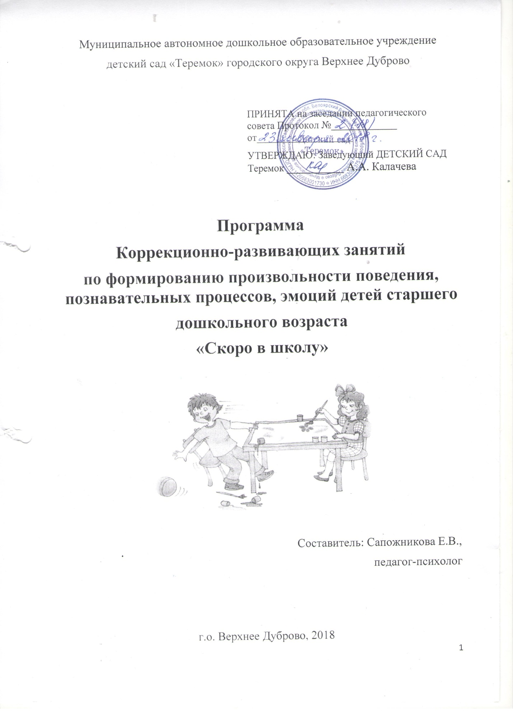
Содержание

1.Целевой раздел…………………………………………………………………..3
1.1.Пояснительная записка……………………………………..…………3
1.2.Цели и задачи реализуемой программы, критерии результативности………………………………………………………….11
1.3.Принципы формирования программы……………………………...13
1.4.Возрастные особенности детей 6-7 лет……………………..……….14
2.Содержательный раздел…………………………………………………….…20
3.Организационный раздел……………………………………………………...62
Литература…………………………………………………………………….....63
Приложения……………………………………………………………………...64
1. Целевой раздел
  - Пояснительная записка

Определение произвольности, которые даются в теоретических подходах Запорожца А.В., Эльконина Д.Б., Венгера П.А., Веракса Н.Е., Дьяченко О.М., Бугрименко Е. А., Субботского Е.В., Божович Л.И., Кравцова Е.Е., Иванникова В.А., Шульга Т.Н. отражают неоднородность существующих на данный момент позиций и отсутствие единого представления об этой характеристике деятельности человека. Вместе с тем единодушно считается, что ребёнок владеет произвольными формами поведения, если умеет регулировать свои действия в соответствии с правилами, образцами и нормами, выработанными обществом. Произвольную регуляцию деятельности и поведения, то есть способность ребёнка целенаправленно и осознанно планировать, управлять и оценивать свою деятельность и поведения, называют произвольным поведением.
Произвольность – это не только характеристика познавательных процессов, но и один из этапов становления волевого поведения в онтогенезе.
С одной стороны это развитие познавательных процессов, с другой – становление действий и операций, с третьей – формирование потребностно-мотивационной сферы ребёнка.
Главной чертой произвольного и волевого действия является его осознанность. Без осознания своих действий невозможно управлять ими и контролировать их. Импульсивность и неуправляемость поведения дошкольников объясняется, как правило, его неосознанностью - дети не замечают, не знают и не осознают, что они делают. Поэтому первый и главный шаг в воспитании произвольного поведения дошкольников должен заключаться в формировании осознанности их действий [8].
Волевые, или произвольные, действия возникают у человека не сразу. Они развиваются на основе непроизвольных движений и действий. Простейшими из непроизвольных движений являются рефлекторные, как, например, сужение и расширение зрачка, мигание, глотание, чихание. К непроизвольному типу поведения относятся также импульсивные действия, неосознанные, не подчиненные общей цели, например, ребенок подбегает к окну, если услышит громкий шум с улицы.
В противоположность непроизвольным, сознательные волевые действия всегда направлены на достижение поставленной цели. Важнейшим признаком волевого поведения считается то, что оно проявляется при преодолении препятствий - внутренних или внешних.
К.С. Лебединская, О.С. Никольская, считают произвольность психической активности одной из базовых составляющих психического развития. Произвольность проявляется на трех уровнях:
- Произвольность сенсомоторной активности;
- Произвольность регуляции ВПФ;
- Произвольность эмоциональной регуляции.
Сенсомоторная активность понимается автором не как осознанность собственных движений, а как возможность выполнения тех или иных сенсомоторных актов в соответствии с воздействием внешней среды, её объектов. Она лежит в основе формирования произвольной психической активности, развивается раньше всех и «тянет» развитие познавательной и эмоциональной сферы. Произвольность регуляции ВПФ осуществляется только на определённом этапе речевого развития ребёнка, когда речь опосредует эту форму произвольной регуляции. После, в результате интериоризации этот процесс завершается. Наиболее поздно начинает формироваться произвольная регуляция собственных эмоций. Вначале этот уровень произвольности опосредуется присутствием взрослого, его речью, эмоциональной оценкой поведения ребёнка. Исследования, проведённые под руководством А. Р. Лурия, показали, что дети до 5 лет, как правило, подчиняют свои действия ситуативным обстоятельствам, а не слову. Для руководства ребенка в своих действиях словесной инструкцией необходимо создать специальные условия. А ее восприятие необходимо сопровождать организацией ориентировки в материале, с которым предстоит действовать ребёнку.
Дошкольники ещё не умеют устанавливать нужную связь между словесными указаниями и будущими ответными действиями. Оказалось, что если каждое звено словесной инструкции ребёнок будет сопровождать ориентировочными действиями, то есть соотносить инструкцию с объектом действия, то последующее выполнение инструкции становится возможным даже для детей 3-4 лет. В результате такой организации ориентировочной деятельности у ребёнка складывается представление о том, что и как ему нужно будет делать, то есть формируется образ действия, который затем начинает определять практическое выполнение действия. Так формируется важнейшее условие произвольной регуляции - планирование.
Этапы становления произвольного поведения.
o Появление первых движений младенца, направленных на предмет.
o Становление регуляционной функции речи.
o Превращение речи из интер- в интрапсихическую функцию.
o Выделение и осознание правила, как средства овладения своим поведением.
o Осознание своего поведения.
Преодоление существующих стереотипов поведения осуществляется с первых недель жизни ребёнка. В раннем онтогенезе этот процесс осуществляется не в индивидуальной жизни ребёнка, а в совместной жизнедеятельности со взрослым. Психическое развитие ребёнка во многом зависит от того, как складывается его общение с окружающими взрослыми. В качестве первого этапа становления произвольного поведения можно рассматривать появление движений младенца, направленных на предмет. Своеобразие этого этапа заключается, в том, что на нём преодолевается ситуативно-личностное общение со взрослым, которое является ведущей деятельностью младенца, и возникает новая форма деятельности - предметно-манипулятивная [2, с.122-127]. Под влиянием определённых воздействий взрослого у младенца происходит открытие предмета, формируется сначала смутный, а потом всё более отчётливый его образ, который начинает мотивировать и опосредовать его поведение. Таким образом, собственное произвольное действие ребёнка возникает в результате адресованного ему действия взрослого, несущего одновременно и мотивирующий и операциональный моменты.
Общение со взрослым оказывает влияние на развитие эмоциональной сферы ребёнка. Общение требует от младенца умения распознавать эмоциональные проявления взрослого и совершенствования собственных желаний и состояний.
Собственно произвольное поведение начинает складываться тогда, когда ребёнок выполняет такие элементарные действия, которые связаны с преодолением трудностей, а также такие, которые диктуются необходимостью, когда ему впервые приходится делать не то, что хочется, а то, что надо. Взрослые умело ставят ребёнка перед необходимостью преодолевать различные, конечно, посильные, препятствия и трудности, проявлять при этом волевые усилия. Ребёнок овладевает умением контролировать свою позу, например, сидеть спокойно на занятиях так, как этого требует воспитатель, не вертеться, не вскакивать. Вначале это особая задача, которая требует внешнего контроля за собой, - ребёнок может оставаться относительно неподвижным только в то время, когда он смотрит на положение своих рук, ног, туловища, следит, чтобы они не вышли из подчинения [3, с.15-16]. Только постепенно дети переходят к контролю за положением своего тела на основании мышечных ощущений. Дошкольник начинает управлять своим восприятием, памятью, мышлением. Позднее ребёнок с помощью взрослых овладевает произвольным восприятием и начинает успешно решать подобные задачи, систематически рассматривая предметы и изображения, управляя движением своего взора. Сознательное управление поведением только начинает складываться в дошкольном детстве. Это освобождение происходит через овладение словом и становление регулирующей функции речи, которая является следующим важным этапом в формировании произвольного поведения у детей.
С помощью речи ребенок впервые оказывается способным к овладению собственным поведением, относясь к самому себе как бы со стороны, рассматривая себя как некоторый объект. Речь помогает овладеть этим объектом посредством организации и планирования собственных действий и поведения [1, с.35]. Таким образом, именно слово делает действие человека свободным, осознанным и произвольным.
На первых этапах ребёнок воспринимает адресованные ему указания взрослого и подчиняет им своё поведение. Затем, обращаясь ко взрослым за помощью, он управляет их поведением. На третьем этапе ребёнок организует собственное поведение по социальному типу, применяя к самому себе тот способ поведения, который он раньше применял к другому. Таким образом, речь из категории интерпсихической становится интрапсихической функцией. Д. Б. Эльконин связывал становление произвольного поведения со способностью действовать по образцу, заданному в наглядной или идеальной форме, когда действие становится опосредованным нормами и правилами поведения, и когда впервые для ребенка возникает вопрос о том, как надо себя вести. Сравнение с образцом и есть осознание своего поведения, личное сознание, формирование которого неразрывно связано со становлением произвольного управления собственным поведением.
В шесть-семь лет, правила поведения, человеческие отношения, качества, поступки интересуют уже самих детей. Им важно понять требования взрослых, утвердиться в своей правоте. Поэтому в старшем дошкольном возрасте дети предпочитают разговаривать с взрослыми не на познавательные темы, а на личностные, касающиеся жизни людей. Так возникает самая сложная и высшая в дошкольном возрасте - внеситуативно-личностная форма общения.
Взрослый по-прежнему является для детей источником новых знаний, и дети по-прежнему нуждаются в его уважении и признании. Но для ребенка становится очень важно оценить те или иные качества и поступки и важно, чтобы его отношение к тем или иным событиям совпало с отношением взрослого. Старших дошкольников уже больше волнует оценка не конкретных умений, а их моральных качеств и личности в целом.
Внеситуативно-личностное общение имеет важное значение для развития личности ребенка:
1. Он сознательно усваивает нормы и правила поведения и начинает сознательно следовать им в своих действиях и поступках.
2. Через личностное общение дети учатся видеть себя как бы со стороны, что является необходимым условием сознательного управления своим поведением.
3. В личностном общении дети учатся различать роли разных взрослых – воспитателя, врача, учителя – и в соответствии с этим по-разному строить свои отношения в общении с ними.
Большое значение в развитии произвольного поведения ученые придавали детской игре. Многие ученые отмечали влияние игры на становление поведения детей, развитие у них речи и познавательных функций.
Преимущество игры перед любой другой детской деятельностью в том, что ребёнок добровольно, с удовольствием подчиняется определённым правилам. Это делает его поведение осмысленным и осознанным. Оставаясь максимально свободной и привлекательной для ребёнка деятельностью, игра учит добиваться цели и преодолевать импульсивные желания [8, с.70-72]. Е.О. Смирнова отмечает, что в дошкольном возрасте произвольность формируется, прежде всего, в ведущей для дошкольников игровой деятельности. В ролевой игре дети намного опережают свои возможности в области регуляции собственного поведения. В дошкольном возрасте наиболее эффективным средством формирования произвольного поведения являются игры с правилом, в которых действия ребёнка опосредуются представлением о том, как надо действовать [9, с.17-21]. Механизм управления своим поведением - подчинение правилам - складывается именно в игре, а затем проявляется в других видах деятельности. Л. С. Выготский называл игру «школой произвольного поведения» [6, с.324].
В игре дети контролируют сначала друг друга, а потом - каждый самого себя. Внешний контроль постепенно выпадает из процесса управления поведением, и образ начинает регулировать поведение ребёнка непосредственно. Перенос формирующегося в игре механизма произвольности в другие неигровые ситуации в этот период ещё затруднён. То, что относительно легко удаётся ребёнку в игре, гораздо хуже получается при соответствующих требованиях взрослых. Например, играя, дошкольник может долго стоять в позе часового, но ему трудно выполнить аналогичное задание, данное экспериментатором, - стоять прямо и не двигаться. Хотя в игре содержатся все основные компоненты произвольного поведения, контроль за выполнением игровых действий не может быть вполне сознательным: игра имеет яркую аффективную окрашенность [9, с. 21]. Поэтому важно, планируя образовательную деятельность с дошкольниками, непременно вносить в задания игровую ситуацию. И только, если несколько раз осуществить произвольное действие в игровой ситуации, постепенно оно становится контролируемым самим ребенком, т.е. ребенок овладевает правилом, а значит и овладевает своим поведением.
Игры с правилами, в которых взрослый передаёт ребёнку не только способы и образцы действия, но и эмоциональное отношение к игровому правилу в наибольшей мере способствуют становлению осознанного и произвольного поведения не только в игровой, но и в других видах деятельности.
Анализируя психологический механизм влияния игры с правилом на становление произвольного поведения, необходимо рассмотреть роль взрослого в этой деятельности ребёнка. Эта роль двояка. Во-первых, взрослый является образцом игровых действий, источником и носителем правил игра. И во-вторых, он становится её непосредственным участником. В своей первой роли взрослый ставит перед ребёнком задачу, формулирует правила действия и контролирует их выполнение. Вторая роль взрослого способствует тому, что игра с правилом и само правило становятся аффективно значимыми для ребёнка. В совокупности эти две роли взрослого приводят к тому, что правило выделяется в сознании ребёнка, приобретает мотивирующую побудительную силу и начинает опосредовать поведение ребёнка. Игра потому и является ведущей деятельностью в дошкольном возрасте, что имеет ближайшее отношение к формированию личности ребёнка. В ней происходит усвоение общественного смысла человеческой деятельности, формируется первичное подчинение мотивов, овладение нравственными нормами отношений между людьми, развивается воля [5, с.18-24].
Задача взрослого состоит не только в том, чтобы донести до детей правило действия и контролировать его, но и в том, чтобы сделать его увлекательным, осмысленным. Для этого он должен быть не руководителем, но непосредственным участником игры, её эмоциональным центром. Только совмещение этих ролей может обеспечить развитие воли и произвольности в их единстве, которые могут обеспечить действительно развивающий эффект не только в ситуации игры, но и за её пределами.
Исходя из всего выше перечисленного, мы можем строить гипотезы, по каким причинам у ребенка недостаточно формируется произвольность, а значит, и можем спланировать коррекционную работу, пока ребенок еще находится в стадии дошкольного детства, пока еще ему не пришлось столкнуться с твердыми ограничениями его интересов, мотивов, мы можем успеть помочь ребенку выйти на новый мотив деятельности – познавательный естественным образом с помощью конечно же игры.

  - Цели и задачи реализации программы,
критерии результативности

Данная программа является актуальной, поскольку основной проблемой, обнаруживающейся при диагностики готовности ребенка к школьному обучению, является низкий уровень развития произвольности, неумение подчиняться правилам, импульсивность поведения, неумение работать по образцу. Кроме того, в настоящее время резко увеличилось количество детей, недостаточно владеющих речью, детей с общим недоразвитием речи, детей, которые имеют так называемую, кабинетную речь, т.е. это те дети, которые могут произносить правильно все звуки, правильно составлять предложения, но за пределами учебной ситуации продолжают строить предложения неправильно, продолжают произносить слова с звуковыми дефектами, они себя не контролируют, речь не автоматизируется.
Впоследствии у детей с низким уровнем произвольности отмечаются серьезные проблемы со школьной успеваемостью. Таким ученикам трудно усидеть на уроке, трудно не кричать с места, они регулярно нарушают учебную дисциплину, могут быть обидчивыми, агрессивными. Имеются трудности и с овладением основными школьными навыками. При письме такие дети делают множественное число ошибок, хотя знают правила, при обучении чтению могут не понимать смысл прочитанного.
Исходя из всего выше перечисленного, мы можем строить гипотезы, по каким причинам у ребенка недостаточно формируется произвольность, а значит, и можем спланировать коррекционную работу, пока ребенок еще находится в стадии дошкольного детства, пока еще ему не пришлось столкнуться с твердыми ограничениями его интересов, мотивов, мы можем успеть помочь ребенку выйти на новый мотив деятельности – познавательный естественным образом с помощью конечно же игры.
Цель программы: развивать произвольность действий, поведения, высших психических функций, эмоций.
Задачи:
- учить детей подчинять свое поведение правилам, принимать правила;
- учить детей работать по образцу;
- учить детей различать свое эмоциональное состояние, эмоциональное состояние сверстников и взрослых, контролировать свои эмоции.
Данная программа предназначена для детей 6-7 лет (4-7 детей в подгруппе) в рамках подготовки к обучению в школе и рассчитана на 30 занятий в течение учебного года с октября по май, по одному занятию в неделю. Каждое занятие длится 30 минут.
Структура занятия:
• Приветствие и разминка. Цель: настрой детей на работу, активизация познавательных процессов.
• Основная часть занятия: игры и упражнения на развитие высших психических функций, на развитие произвольности действий.
• Кинезиологические упражнения, самомассаж, пальчиковая гимнастика. Цель: восстановить работоспособность после интеллектуальной нагрузки.
• Упражнения в тетрадях: работа по образцу, корректурные пробы и другие задания, направленные на развитие произвольности, устойчивости внимания.
• Заключительная часть занятия: релаксация. Цель: снятия напряжения после эмоциональной и интеллектуальной нагрузки.
Критерии результативности данной программы:
✓ Дети способны действовать по образцу;
✓ Увеличивается работоспособность детей, снижается утомляемость, истощаемость;
✓ Улучшается концентрация, устойчивость внимания;
✓ Дети способны контролировать свои действия, свои эмоции;
✓ Дети способны планировать свою познавательную деятельность, критично относиться к результатам своей деятельности.

  - Принципы формирования программы

Организация психологического сопровождения строится на следующих принципах:
• принцип индивидуального подхода предполагает всестороннее изучение воспитанников и разработку соответствующих мер психологического воздействия с учетом выявленных особенностей (выбор форм, методов и средств обучения и воспитания с учетом индивидуальных образовательных потребностей каждого ребенка);
• принцип поддержки самостоятельной активности ребенка (индивидуализации). Важным условием успешности психологического сопровождения является обеспечение условий для самостоятельной активности ребенка. Реализация этого принципа решает задачу формирования социально активной личности, которая является субъектом своего развития, а не пассивным потребителем социальных услуг;
• принцип социального взаимодействия предполагает создание условий для понимания и принятия друг другом всех участников образовательного процесса с целью достижения плодотворного взаимодействия на гуманистической основе.
• принцип вариативности в организации процессов обучения и воспитания, который предполагает наличие вариативной развивающей среды, т. е. необходимых развивающих и дидактических пособий, средств обучения, безбарьерной среды, вариативной методической базы обучения и воспитания;
• принцип партнерского взаимодействия с семьей. Усилия педагогов будут эффективными, только если они поддержаны родителями, понятны им и соответствуют потребностям семьи. Задача специалиста — установить доверительные партнерские отношения с родителями или близкими ребенка, внимательно относиться к запросу родителей, к тому, что, на их взгляд, важно и нужно в данный момент ребенку, договориться о совместных действиях, направленных на поддержку ребенка.

  - Возрастные особенности детей 6-7 лет

На седьмом году жизни происходят большие изменения в физическом, познавательном, эмоциональном и социально- личностном развитии старших дошкольников, формируется готовность к предстоящему школьному обучению. Старшие дошкольники активно приобщаются к нормам здорового образа жизни.
В целом ребѐнок 6-7 лет осознаѐт себя как личность, как самостоятельный субъект деятельности и поведения.
К 6-7 годам ребѐнок уверенно владеет культурой самообслуживания: может самостоятельно обслужить себя, обладает полезными привычками, элементарными навыками личной гигиены; определяет состояние своего здоровья (здоров он или болен), а также состояние здоровья окружающих; может назвать и показать, что именно у него болит, какая часть тела, какой орган; владеет культурой приѐма пищи; одевается в соответствии с погодой, не переохлаждаясь и не утепляясь чрезмерно.
Поведение ребѐнка начинает регулироваться также его представлениями о том, что хорошо и что плохо. С развитием морально-нравственных представлений напрямую связана и возможность эмоционально оценивать свои поступки. Ребѐнок испытывает чувство удовлетворения, радости, когда поступает правильно, хорошо, и смущение, неловкость, когда нарушает правила, поступает плохо. Общая самооценка детей представляет собой глобальное, положительное недифференцированное отношение к себе, формирующееся под влиянием эмоционального отношения со стороны взрослых.
Сложнее и богаче по содержанию становится общение ребѐнка со взрослым. По-прежнему нуждаясь в доброжелательном внимании, уважении взрослого и сотрудничестве с ним, ребѐнок стремится как можно больше узнать о нѐм, причѐм круг интересов выходит за рамки конкретного повседневного взаимодействия. Для него чрезвычайно важно делать всѐ правильно и быть хорошим в глазах взрослого.
Большую значимость для детей 6-7 лет приобретает общение между собой. Их избирательные отношения становятся устойчивыми, именно в этот период зарождается детская дружба.
В этом возрасте дети владеют обобщѐнными представлениями (понятиями) о своей гендерной принадлежности, устанавливают взаимосвязи между своей гендерной ролью и различными проявлениями мужских и женских свойств (одежда, причѐска, эмоциональные реакции, правила поведения, проявление собственного достоинства).
В играх дети 6-7 лет способны отражать достаточно сложные социальные события — рождение ребѐнка, свадьба, праздник, война и др. В игре может быть несколько центров, в каждом из которых отражается та или иная сюжетная линия. Дети этого возраста могут по ходу игры брать на себя две роли, переходя от исполнения одной к исполнению другой. Они могут вступать во взаимодействие с несколькими партнѐрами по игре, исполняя как главную, так и подчинѐнную роль (например, медсестра выполняет распоряжения врача, а пациенты, в свою очередь, выполняют еѐ указания). Продолжается дальнейшее развитие моторики ребѐнка, наращивание и самостоятельное использование двигательного опыта. Расширяются представления о самом себе, своих физических возможностях, физическом облике. Совершенствуются ходьба, бег, шаги становятся равномерными, увеличивается их длина, появляется гармония в движениях рук и ног. Ребѐнок способен быстро перемещаться, ходить и бегать, держать правильную осанку. По собственной инициативе дети могут организовывать подвижные игры и простейшие соревнования со сверстниками. В этом возрасте они овладевают прыжками на одной и двух ногах, способны прыгать в высоту и в длину с места и с разбега при скоординированности движений рук и ног (зрительно-моторная координация девочек более совершенна); могут выполнять разнообразные сложные упражнения на равновесие на месте и в движении, способны чѐтко метать различные предметы в цель. В силу накопленного двигательного опыта и достаточно развитых физических качеств дошкольник этого возраста часто переоценивает свои возможности, совершает необдуманные физические действия.
В возрасте 6-7 лет происходит расширение и углубление представлений детей о форме, цвете, величине предметов. Дошкольник может различать не только основные цвета спектра, но и их оттенки как по светлоте (например, красный и тѐмно-красный), так и по цветовому тону (например, зелѐный и бирюзовый). То же происходит и с восприятием формы — ребѐнок успешно различает как основные геометрические формы (квадрат, треугольник, круг и т. п.), так и их разновидности, например, отличает овал от круга, пятиугольник от шестиугольника, не считая при этом углы, и т. п. При сравнении предметов по величине старший дошкольник достаточно точно воспринимает даже не очень выраженные различия. Ребѐнок уже целенаправленно, последовательно обследует внешние особенности предметов. При этом он ориентируется не на единичные признаки, а на весь комплекс (цвет, форма, величина и др.).
В 6-7 лет у детей увеличивается объѐм памяти, что позволяет им непроизвольно (т. е. без специальной цели) запоминать достаточно большой объѐм информации. Дети также могут самостоятельно ставить перед собой задачу что-либо запомнить, используя при этом простейший механический способ запоминания — повторение. Однако, в отличие от малышей, они делают это либо шѐпотом, либо про себя. Если задачу на запоминание ставит взрослый, ребѐнок может использовать более сложный способ — логическое упорядочивание: разложить запоминаемые картинки по группам, выделить основные события рассказа. Ребѐнок начинает относительно успешно использовать новое средство — слово (в отличие от детей от 5 до 6 лет, которые эффективно могут использовать только наглядно-образные средства — картинки, рисунки). С его помощью он анализирует запоминаемый материал, группирует его, относя к определѐнной категории предметов или явлений, устанавливает логические связи.
Но, несмотря на возросшие возможности детей 6—7 лет целенаправленно запоминать информацию с использованием различных средств и способов, непроизвольное запоминание остаѐтся наиболее продуктивным до конца дошкольного детства. Девочек отличает больший объѐм и устойчивость памяти.
Воображение детей данного возраста становится, с одной стороны, богаче и оригинальнее, а с другой — более логичным и последовательным, оно уже не похоже на стихийное фантазирование детей младших возрастов. Несмотря на то что увиденное или услышанное порой преобразуется детьми до неузнаваемости, в конечных продуктах их воображения чѐтче прослеживаются объективные закономерности действительности. Так, например, даже в самых фантастических рассказах дети стараются установить причинно- следственные связи, в самых фантастических рисунках — передать перспективу. При придумывании сюжета игры, темы рисунка, историй и т. п. дети 6-7 лет не только удерживают первоначальный замысел, но могут обдумывать его до начала деятельности. Вместе с тем развитие способности к продуктивному творческому воображению и в этом возрасте нуждается в целенаправленном руководстве со стороны взрослых. Без него сохраняется вероятность того, что воображение будет выполнять преимущественно аффективную функцию, т. е. оно будет направлено не на познание действительности, а на снятие эмоционального напряжения и на удовлетворение нереализованных потребностей ребѐнка.
В этом возрасте продолжается развитие наглядно-образного мышления, которое позволяет ребѐнку решать более сложные задачи с использованием обобщѐнных наглядных средств (схем, чертежей и пр.) и обобщѐнных представлений о свойствах различных предметов и явлений.
Речевые умения детей позволяют полноценно общаться с разным контингентом людей (взрослыми и сверстниками, знакомыми и незнакомыми). Дети не только правильно произносят, но и хорошо различают фонемы (звуки) и слова. Овладение морфологической системой языка позволяет им успешно образовывать достаточно сложные грамматические формы существительных, прилагательных, глаголов. Более того, в этом возрасте дети чутко реагируют на различные грамматические ошибки, как свои, так и других людей, у них наблюдаются первые попытки осознать грамматические особенности языка. В своей речи старший дошкольник всѐ чаще использует сложные предложения (с сочинительными и подчинительными связями). В 6-7 лет увеличивается словарный запас. Активно развивается и другая форма речи — монологическая. Дети могут последовательно и связно пересказывать или рассказывать. В этом возрасте их высказывания всѐ более утрачивают черты ситуативной речи. Для того чтобы его речь была более понятна собеседнику, старший дошкольник активно использует различные экспрессивные средства: интонацию, мимику, жесты. К 7 годам появляется речь-рассуждение. Важнейшим итогом развития речи на протяжении всего дошкольного детства является то, что к концу этого периода речь становится подлинным средством, как общения, так и познавательной деятельности, а также планирования и регуляции поведения.
К концу дошкольного детства ребѐнок формируется как будущий самостоятельный читатель. Его интерес к процессу чтения становится всѐ более устойчивым. В возрасте 6-7 лет он воспринимает книгу в качестве основного источника получения информации о человеке и окружающем мире. В условиях общения и взаимодействия со взрослым он активно участвует в многостороннем анализе произведения (содержание, герои, тематика, проблемы). Ребѐнок знаком с разными родами и жанрами фольклора и художественной литературы и интуитивно ориентируется в них. Многие дошкольники в этом возрасте уже способны самостоятельно выбрать книгу по вкусу из числа предложенных; достаточно просто узнают и пересказывают прочитанный текст с использованием иллюстраций. Дети проявляют творческую активность: придумывают концовку, новые сюжетные повороты, сочиняют небольшие стихи, загадки, дразнилки. Под руководством взрослого они инсценируют отрывки из прочитанных и понравившихся произведений, примеряют на себя различные роли, обсуждают со сверстниками

- Содержательный раздел
Занятие №1
Цель: знакомство, настрой на работу, формирование доверительных отношений.
- Приветствие.
- Игра «Какая рука у соседа». Цель: развитие тактильного восприятия, речи, сплочение коллектива. Участники стоят в кругу на массажных ковриках, держатся за руки. Каждый участник по очереди говорит соседу справа, какая на ощупь у него рука.
- Игра «Запомни картинки». Цель: развитие кратковременной зрительной памяти. Детям на 15-20 секунд предъявляется сюжетная картина, которую они должны запомнить. Затем картина убирается. Дети называют предметы, увиденные на картинке.
- Игра «Передай мяч». Цель: развитие двигательной координации, контроля своих движений. Дети стоят в кругу на массажных ковриках. Нельзя сходить с ковриков – это кочки, вокруг которых болото, кто сошел с коврика – тот утонул. Ведущий дает детям мяч. Мяч передается по часовой стрелке друг другу. Задача детей – мяч не уронить. Затем мяч передается только правой рукой, а принимается другим ребенком левой рукой. Этот ребенок перекладывает мяч из левой руки в правую и передает дальше. Затем то же в другую сторону. Затем мяч передается также одной рукой, но уже с закрытыми глазами. И в конце дети разворачиваются спиной в круг и передают мяч друг другу одной рукой за спинами друг друга, а потом так же в другую сторону.
- Отсроченное воспроизведение. Цель: тренировка долговременной зрительной памяти. Детям предлагается вспомнить, что было изображено на картинке для запоминания.
- Релаксация. Цель: восстановление после эмоциональной, физической и интеллектуальной нагрузки, развитие умения ориентироваться в своем теле. Дети ложатся на коврики на спину, закрывают глаза. Включается негромкая спокойная музыка. Ведущий убеждается в том, что дети расслаблены. Говорит, что будет касаться разных частей тела детей перышком Волшебной птицы. Дети должны показать место прикосновения и назвать соответствующую часть тела.
- Рефлексия. Прощание. Дети садятся на стульчики в круг, делятся впечатлениями, что понравилось, что было сложно, прощаются.

Занятие №2.
Цель: развитие произвольности действий, слухового и зрительного произвольного внимания.
- Приветствие.
- Игра «Имитация движений». Цель: развитие воображения, координации движений, контроля над своими действиями. Детям предлагается представить, что перед ними ледяной каток и пройти через него, как будто они реально двигаются по льду. Затем по глубокому снегу. Затем по грязи. Затем по горячему песку босиком. Затем по лужам после дождя.
- Дыхательное упражнение. Цель: настрой на работу, привлечение внимания к телесным процессам. Дети сидят на стульчиках. Детям предлагается дышать так, чтобы они услышали свое дыхание, сосредоточиться на нем, затем равномерно по команде ведущего делать вдох и выдох.
- Упражнение на развитие памяти «Шапка-невидимка». Цель: развитие зрительной памяти, произвольности внимания. На доске на магнитах закрепляются 6 гномиков в костюмах разного цвета. Гномикам волшебник прислал шапку-невидимку. Они очень хотят ее примерить. Сейчас они будут примерять шапку-невидимку, а мы с вами должны догадаться, какой же гномик ее надел. Детям предлагается запомнить гномиков. Ведущий просит детей отвернуться и убирает одного гномика. Дети поворачиваются, называют, какой гномик исчез. Так делаем несколько раз. Затем задачу усложняем, не только убрав одного гномика, но и поменяв других гномиков местами.
- Настольная игра «Спаси шмеля». Цель: коррекция импульсивного поведения, развитие координации движений рук, контроля над своими действиями.
- Игра «Что слышно?» Цель: развитие слухового произвольного внимания. Сидя на стульчиках детям предлагается закрыть глаза, не двигаться, прислушаться, что происходит за дверью кабинета, затем, что слышно за окном, затем, какие звуки слышны из комнаты.
- Рефлексия. Прощание.

Занятие №3
Цель: развитие произвольного внимания, умения действовать по образцу.
- Приветствие.
- Игра «Комплименты». Цель: сплочение коллектива, привлечение внимания к эмоциональному состоянию сверстников. Сидя в кругу, все берутся за руки. Глядя в глаза соседу, надо сказать ему несколько добрых слов, за что-то похвалить. Принимающий кивает головой и говорит: «Спасибо, мне очень приятно!» Затем он дарит комплимент своему соседу, упражнение проводится по кругу. Примечание: некоторые дети не могут сказать комплимент, им необходимо помочь. Можно вместо похвалы просто сказать «вкусное», «сладкое», «цветочное», «молочное» слово, если ребенок затрудняется сделать комплимент, не ждите, когда загрустит его сосед, предложите другим ребятам помочь ему.
- Дыхательное упражнение. Цель: настрой на работу. Привлечение внимания к телесным процессам, развитие умения контролировать дыхание. Детям предлагается сделать несколько глубоких вдохов носом, а выдохов – ртом. Сначала в произвольном темпе, затем по команде ведущего.
- Упражнение «Цветные квадратики». Цель: развитие умения действовать по образцу, развитие умения ориентироваться в пространстве листа в клеточку. У двух сестричек-близняшек есть бабушка. Она их очень любит и знает, что девочки любит все одинаковое. На день рождения девочек бабушка решила вышить для них два одинаковых платочка, да вот беда! Один платочек закончила, а второй не успела. Давайте поможем бабушке и нарисуем второй точно такой же платочек, чтобы сестрички не ссорились.
- Упражнение на развитие ручного праксиса «Фонарики». Цель: развитие реципрокности движений. Детям предлагается запомнить и повторить ряд движений рук: 1)фонарики зажглись – обе ладони расправлены, пальцы напряжены, расставлены в стороны; 2)один фонарик горит – одна ладонь расправлена, другая сжата в кулак; 3)другой фонарик загорелся – первая рука сжимается в кулак, вторая – расправляется; 4)фонарики погасли – обе руки сжаты в кулаки. Цикл повторяется несколько раз. Темп выполнения увеличивается.
- Игра «Найди предметы на картинке». Цель: развитие произвольности внимания, связной речи. Детям предъявляется сюжетная картинка и предлагается найти на ней определенные предметы. Некоторые из них посчитать. Затем найти ошибки художника. Приветствуются полные ответы.
- Упражнение-тонирование «Кошка злая, кошка добрая». Цель: восстановление после эмоциональной, интеллектуальной нагрузки. Дети встают на четвереньки. Им предлагается представить, что они кошечки. Вдруг во двор забежала собака. Кошка испугалась, рассердилась, выгнула спину и зашипела «Ш-ш-ш». Давайте и мы выгнем спину и пошипим. Пришла хозяйка, прогнала собаку. Кошка успокоилась, стала доброй и замурлыкала «Муррр». Давайте и мы станем добрыми, прогнем спинку и помурлычем. Упражнение повторяется несколько раз.
- Рефлексия. Прощание.
Занятие №4.
Цель: развитие слухового внимания.
- Приветствие.
- Упражнение «Я люблю». Цель: развитие внимания к внутреннему миру сверстников, развитие сплоченности коллектива. Дети сидят в кругу. Предлагается по очереди называть, что они любят: 1)из еды; 2)из одежды; 3)из занятий; 4)из игрушек.
- Упражнение «В гостях у русских людей» (работа с этнокартами). Цель: развитие произвольности внимания, развитие умения выделять предмет из фона. Карта «Найди животных на картинке, посчитай, сколько в реке рыб». Древние русичи не ходили по магазинам за продуктами, а добывали себе пищу с помощью охоты и рыболовства. Посмотрите на картинку, найдите, на кого охотились наши предки. Теперь посчитайте, сколько рыб в реке.
- Игра «Ушки-щечки-глазки-нос». Цель: развитие слухового внимания. Игра проводится стоя на массажных ковриках. Ведущий говорит, что сейчас будет показывать и называть части лица, а дети должны показывать на своем лице те части, которые он назовет: «Но будьте внимательны, я буду вас путать». Сначала убеждаемся, что дети усвоили инструкцию, затем начинаем путать (говорим «глазки», а показываем «щечки» и т.д.)
- Игра на бланках «Русское застолье». Цель: развитие слухового внимания, умения ориентироваться в пространстве листа. Перед началом игры с детьми обсуждается, что обычно употребляли в пищу наши предки. Затем детям выдаются листы бумаги, на которых изображены тарелки разного размера, и предлагается накрыть стол для наших предков: «в самую большую тарелку положите хлеб. В тарелку, находящуюся в центре листа положите мясо. В тарелку, находящуюся в левом нижнем углу положите репу, в самую маленькую тарелочку налейте мед, а в тарелку, находящуюся в правом верхнем углу положите рыбу». Дети рисуют продукты. Затем сверяем.
- Упражнение на развитие двигательного праксиса «Ухо-нос». Цель: развитие точности и реципрокности движений. Детям предлагается одной рукой взять себя за кончик носа, другой рукой – за ухо так, что руки были перекрещены. Затем хлопнуть в ладоши и поменять положение рук с точностью до наоборот. Упражнение повторяем несколько раз, постепенно увеличивая темп.
- Корректурная проба «Постные продукты». Цель: развитие произвольности и концентрации внимания. Сначала проводится беседа о том, что наши предки не всегда кушали все, что они хотят. Во время поста они питались только растительной пищей. Затем детям выдаются бланки, на которые изображены различные продукты, и предлагается вычеркнуть те из них, которые нельзя кушать во время поста, т.е., продукты животного происхождения.
- Релаксация «Солнышко». Цель: снятие напряжения после эмоциональной и интеллектуальной нагрузки. Дети ложатся спиной на коврики, закрывают глаза. Включается спокойная музыка. «Солнышко взошло и согрело землю, согрело все цветы, деревья, травку, согрело и животных, и насекомых, согрело и вас. Попал солнечный лучик к вам на ладошки. Вашим ручкам стало тепло, приятно. Побежал лучик по вашему телу дальше, добрался до лица. Теперь вашему лицу тоже стало хорошо, тепло… Затем лучик попал на ножки, погрел пальчики, пяточки и побежал вверх по ножкам. Добрался до животика. И вот уже все ваше тело ощутило тепло и нежность солнышка. Вам стало хорошо и спокойно… Теперь запомните это ощущение тепла и комфорта и сохраните его на весь день!»
- Рефлексия. Прощание.

Занятие №5
Цель: развитие произвольности действий.
- Приветствие.
- Разминка «Поварята». Цель: развитие слухоречевой памяти, связной речи. Дети стоят в кругу на массажных ковриках. Ведущий говорит: «Я варю суп и кладу в него… морковку». Следующий игрок говорит: «Я варю суп и кладу в него морковку, …» (добавляет еще один продукт). Следующий игрок повторяет продукты предыдущих участников и добавляет что-то свое и т.д. до 7-8 ингредиентов.
- Упражнение «Найди, откуда вырезаны фрагменты». Цель: развитие зрительного восприятия, произвольного внимания. Детям предлагается картинка с несколькими вырезанными из нее элементами. Рядом представлены фрагменты рисунка. Необходимо найти, какой фрагмент на какое место подойдет.
- Упражнение на развитие ручного праксиса «Пальчики шалят». Цель: развитие мелкой моторики. У детей руки лежат на столе. Предлагается сначала на одной руке по очереди отрывать каждый пальчик от стола так, чтобы остальные оставались «приклеенными». Затем то же повторяем на другой руке. Если получается, двумя руками сразу.
- Корректурная проба «Инь-янь». Цель: развитие произвольности и концентрации внимания.
- Подвижная игра «Зеркало». Цель: развитие произвольности действий, двигательной ловкости. Дети делятся на пары. Один игрок – человек, второй игрок – зеркало. Человек выполняет различные движения, а зеркало должно их повторять как можно точнее. Если дети легко справляются с заданием, можно превратить игру в «Кривое зеркало» (Зеркало при повторе движений выполняет их противоположными частями тела).
- Релаксация. Цель: снятие напряжения после эмоциональной, интеллектуальной и физической нагрузки. Включается спокойная музыка. Детям предлагается лечь на коврики на спину, расслабиться, закрыть глаза. Слова ведущего:
Все умеют танцевать,
Прыгать, бегать, рисовать,
Но пока не все умеют
Расслабляться, отдыхать.
Есть у нас игра такая –
Очень легкая, простая,
Замедляется движенье,
Исчезает напряженье…
И становится понятно –
Расслабление приятно!
- Рефлексия. Прощание.

Занятие №6
Цель: развитие зрительной памяти.
- Приветствие.
- Разминка с мячиками. Цель: настрой на работу, развитие координации движений, развитие зрительной памяти, сплоченности коллектива. Дети стоят в кругу. Ведущий кидает мяч любому участнику и называет свое имя. Этот игрок кидает мяч другому участнику и тоже называет свое имя. И так, пока мяч не вернется к ведущему. Каждый игрок должен быть задействован только один раз. Затем мяч кидается ведущим тому, от кого он получил мяч и ведущий называет имя уже того, кому он мяч кидает. Этот игрок кидает мяч опять же тому, от кого он получил его в первом круге, и тоже называет его имя и т.д. пока мяч не вернется к ведущему. Если мяч падает на пол, игра начинается сначала.
- Упражнение «Нарисуй по памяти». Цель: развитие зрительной памяти. Демонстрируется рисунок с 5-7 простыми картинками. Детям предлагается запомнить его в течение 15-20 секунд, а затем нарисовать такой же.
- Упражнение на развитие ручного праксиса «Фонарики», «Ухо-нос» в быстром темпе. Цель: развитие координации и реципрокности движений. Если хорошо получается, выполняем упражнения закрытыми глазами.
- Упражнение «Графический лабиринт». Цель: развитие зрительного концентрации, устойчивости внимания.
- Подвижная игра «Море волнуется раз…» Цель: развитие произвольности движений, увеличение объема зрительного внимания.
- Рефлексия. Прощание.

Занятие №7
Цель занятия: развитие переключаемости внимания.
- Приветствие.
- Игра «Поменяйтесь местами те, кто…» Цель: развитие внимательности, скорости реакции.
- Упражнение «Заштрихуй фигурки по образцу» Цель: развитие графомоторных навыков, умения действовать по образцу, концентрации внимания.
- «Моторчик». Цель: развитие ручного праксиса. Пальцы сжимаем в кулак. Начинаем вращение кулаком и кистью: а) правой руки; б) левой руки; в) обеими руками одновременно. Сначала вправо, затем влево, при этом ведущий меняет темп выполнения. Для дошкольников рекомендуется при этом одновременное чтение веселых стихов. Например:
Самолет построим сами,
Понесемся над лесами,
Понесемся над лесами,
А потом вернемся к маме
- Упражнение «Такой же». Цель: развитие переключаемости внимания, мышления. Ведущий предлагает детям в каждом ряду раскрасить предмет такой же, как в квадрате.
- Подвижная игра «Запретное движение». Цель: развитие контроля над своими движениями, развитие произвольного внимания, умения удерживать инструкцию. Детям предлагается встать в круг и повторять за ведущим все движения, какие он будет показывать. При этом одно из движений, например, приседание, повторять нельзя – это запретное движение. Ведущий предупреждает, чтобы дети были внимательными, потому что он их будет путать.
- Релаксация «Кулачки» (Клюева Н.В.) Цель: освоение и закрепление позы покоя и расслабления мышц рук. Дети сидят на стульчиках. Инструкция: «Сожмите пальцы в кулачок покрепче. Руки положите на колени. Сожмите сильно-сильно, чтобы косточки побелели. Руки устали. Расслабили руки. Слушаем и делаем как я. Спокойно! Вдох – пауза, выдох – пауза!» Повторить 3 раза.
Руки на коленях,
Кулачки сжаты,
Крепко, с напряжением
Пальчики прижаты (сжать пальцы).
Пальчики сильней сжимаем –
Отпускаем, разжимаем (легко поднять и уронить расслабленную кисть).
Знайте, девочки и мальчики,
Отдыхают наши пальчики.
- Рефлексия. Прощание.

Занятие №8
Цель: развитие воображения, слухового внимания.
- Приветствие.
- Упражнение «Что слышно?» Цель: развитие слухового внимания, воображения, умения. Дети сидят на стульчиках. Включается аудиозапись со звуками природы (животные, ветер, море и пр.) Детям предлагается закрыть глаза, прислушаться. Затем рассказать, кто какие звуки распознал.
- Упражнение «Отличается». Цель: развитие переключаемости внимания, мышления. Детям предлагается раскрасить в каждом ряду предмет, который отличается от остальных.
- Настольная игра «Звуковое лото». Цель: развитие слухового внимания.
- Релаксация Релаксация «Олени» (Клюева Н.В.) Цель: освоение и закрепление позы покоя и расслабления мышц рук. Инструкция: «Представьте себе, что вы – олени. Поднимите руки над головой, скрестите их, широко расставив пальцы. Напрягите руки. Они стали твердыми! Нам трудно и неудобно держать так руки, уроните их на колени. Расслабьте руки. Спокойно. Вдох – пауза, выдох – пауза.
Посмотрите: мы – олени,
Рвется ветер нам на встречу!
Ветер стих,
Расправим плечи,
Руки снова на колени.
А теперь немножко лени…
Руки не напряжены
И расслаблены.
Знайте, девочки и мальчики,
Отдыхают ваши пальчики!
Дышится легко, ровно, глубоко».
- Рефлексия. Прощание.

Занятие №9
Цель: развитие мышление, развитие умения удерживать инструкцию.
- Приветствие.
- Разминка «Сказка». Цель: развитие слухового внимания, умения удерживать инструкцию. Дети стоят в кругу на массажных ковриках. Детям предлагается вспомнить какую-нибудь русскую сказку, например, «Курочка Ряба». Каждому из детей присваивается роль. Ведущий рассказывает сказку, а дети, как только услышат имя своего героя, должны делать какое-то движение, например, приседать.
- Упражнение «Узор из счетных палочек». Цель: развитие мелкой моторики, развитие умения действовать по образцу, переключаемости внимания. Детям предлагается выложить узоры из счетных палочек по схемам.
- Упражнение «Последовательность». Цель: развития мышления, произвольности внимания. Детям предлагается продолжить рисовать фигурки, не нарушая последовательности.
- Игра «Съедобное-несъедобное». Цель: развитие слухового внимания, мышления, умения удерживать инструкцию. Проводится в кругу. Ведущий называет слова, а дети хлопают, если предмет съедобный, и топают, если несъедобный.
- Психогимнастика «Шалтай-Болтай» (Чистякова М. И.) Цель: расслабление мышц рук, спины, груди, развитие умения контролировать свои движения. Ведущий читает отрывок из стихотворения С. Я. Маршака:
Шалтай-Болтай
Сидел на стене.
Шалтай-Болтай
Свалился во сне.
Все участники поворачивают туловище вправо-влево, руки при этом свободно болтаются, как у тряпичной куклы. Как только дети услышат слова «свалился во сне», они резко наклоняют корпус вниз.
- Рефлексия. Прощание.

Занятие №10
Цель: развитие координации действий, произвольности движений.
- Приветствие.
- Игра «Противоположности» с мячом. Цель: развитие мышления, скорости реакции. Ведущий по очереди кидает мяч детям и называет какое-нибудь слово. Дети кидают мяч обратно ведущему, называя при этом противоположное по смыслу слово.
- Упражнение «Квадратики». Цель: развитие умения работать по образцу, переключаемости внимания, мышления. Инструкция: раскрась половинку каждого квадрата по образцу; белые квадраты раскрась в цвета, использованные в образцу, но так, чтобы не было одинаковых с уже раскрашенными.
- Упражнение на развитие ручного праксиса «Веселые карандашики». Цель: развитие координации движений, мелкой моторики. На стол выкладывается 5–10 карандашей. Собираем карандаши в кулак: а) правой рукой; б) левой рукой; обеими одновременно. Затем по одному выкладываем карандаши на стол: а) правой рукой; б) левой рукой; в) обеими руками одновременно.
- Упражнение «Фигуры с буквами». Цель: развитие переключаемости внимания, зрительного восприятия. Детям предлагается в ромбах написать букву Л, а в треугольниках – букву П.
- Релаксация «Звуки прибоя» (Сыроежко М.) Цель: обучение расслаблению мышц всего тела. Звучит медленная музыка. Дети лежат на ковре. Ведущий: «Давайте представим, что мы лежим на теплом песке, приятный легкий ветер ласкает наше тело, мы закроем глазки и немного отдохнем у моря, волны споют нам свою колыбельную песню (дети лежат 20 секунд в тишине). Луч солнца коснулся наших ног, правая нога расслабленная и теплая, луч солнца коснулся левой ноги — нога расслабленная и теплая, приятно лежать, вдыхая чистый морской воздух. Вдох — выдох, обе ноги теплые, это приятно. Луч солнца коснулся живота и груди — становится еще теплее, нам нравится это тепло, мы дышим глубоко, вокруг приятный морской воздух. Луч солнца прикоснулся к лицу, оно все расслабилось, рот чуть приоткрылся... Как хорошо мы отдыхаем, спокойно, нам приятно это расслабление, мы дышим ровно, глубоко, все тело теплое. Оно легкое, как облако, мы еще и еще хотим слушать песню морских волн (дети несколько секунд лежат и слушают). Но пора идти, мы медленно встаем, потягиваемся и идем отдыхать...»
- Рефлексия. Прощание.

Занятие №11
Цель: развитие координации действий, логического мышления, коррекция импульсивности.
- Приветствие.
- Упражнения с мячиками. Цель: развитие координации действий. Выполняется на массажных ковриках. У каждого ребенка небольшой резиновый мячик. Задачи: удерживать мячик на прямой ладони вытянутой правой руки, вытянутой левой руки; на тыльной стороне ладони вытянутой правой руки, вытянутой левой руки.
- Упражнение «Продолжи узор». Цель: развитие логического мышления, концентрации, устойчивости внимания.
- Настольная игра «Лестницы». Цель: развитие координации действий, коррекция импульсивности.
- П.и. «Летает-не летает». Цель: развитие мышления, слухового внимания. Ведущий называет предмет. Если он летает – дети машут «крыльями», а если не летает – прячут руки-«крылья» за спину.
- Релаксация-тонирование «Тряпичная кукла и солдат» (Фопель К.). Цель: снятие напряжения после интеллектуальной, эмоциональной и физической нагрузки, развитие умения контролировать тонус мышц. Инструкция: «Пожалуйста, все встаньте и расположитесь так, чтобы вокруг каждого из вас было свободное место. Полностью выпрямитесь и вытянитесь в струнку, как солдат. Застыньте в этой позе, как будто вы одеревенели, и не двигайтесь, примерно вот так... А теперь наклонитесь вперед и расставьте руки, чтобы они болтались как тряпки. Станьте такими же мягкими и подвижными, как тряпичная кукла. Слегка согните колени и почувствуйте, как ваши кости становятся мягкими, а суставы очень подвижными... Теперь снова покажите солдата, вытянутого в струнку и абсолютно прямого и негнущегося, как будто вырезанного из дерева. (10 секунд.) Теперь опять станьте тряпичной куклой, мягкой, расслабленной и подвижной. Снова станьте солдатом... (10 секунд.) Теперь опять тряпичной куклой... (Повторить несколько раз). Теперь встряхните руками, как будто вы хотите стряхнуть с них капельки воды. Стряхните капельки воды со спины... Теперь стряхните воду с волос... Теперь — с верхней части ног и ступней...»
- Рефлексия. Прощание.

Занятие №12
Цель: развитие зрительного и слухового внимания.
- Приветствие.
- Игра «Запретный номер». Цель: закрепление навыков счета. Развитие слухового внимания. Дети стоят в кругу на массажных ковриках. Им предлагается посчитать до 20, каждый по очереди называет следующее число. Но будет запретный номер, его называть нельзя, вместо него нужно хлопнуть в ладоши. Затем закрепляем обратный счет. Запретный номер меняется.
- Корректурная проба «Буквы». Цель: развитие зрительного восприятия, концентрации и устойчивости внимания. Детям предлагается обвести все буквы «К» в кружочек.
- Массаж карандашами «Подъемный кран», «Вертолет». Цель: развитие ручного праксиса.
- Упражнение «Найди тень пингвинчика». Цель: развитие переключаемости внимания, зрительного восприятия.
- Подвижная игра «Тропинка». Цель: развитие слухового внимания, умения удерживать инструкцию. Дети гуляют по кабинету. По команде ведущего «тропинка» - выстраиваются друг за другом, «копна» - собираются в центре в кружочек, поднимают вверх руки, «кочки» - садятся на корточки, руки кладут на голову.
- Релаксация «Снеговик». Цель: упражнение-тонирование, развитие умения расслаблаться. Дети стоят в кругу. Инструкция. Представьте себе, что вы—только что слепленный снеговик. Вы крепкие, как замерзший снег. Но вот пришла весна, пригрело солнышко, и снеговички стали таять. Сначала «тает» и повисает голова, затем опускаются плечи, расслабляются руки, затем слабыми становятся ноги и совсем тают. Снеговик растаял и превратился в лужицу. (Дети ложатся и расслабляются.) Пригрело солнышко, вода в лужице стала испаряться и превратилась в легкое облачко. Дует ветер и гонит облачко по небу. Дети встают и покачивающимися, летящими движениями изображают облачко.
- Рефлексия. Прощание.

Занятие №13
Цель: развитие логического мышления, переключаемости внимания.
- Приветствие.
- Игра «Костер». Цель: формирование внимания и произвольной регуляции собственной деятельности. Дети садятся на ковер вокруг «костра» и выполняют соответствующую команду инструктора. По команде (словесной инструкции) «жарко» дети должны отодвинуться от «костра», по команде «руки замерзли» — протянуть руки к «костру», по команде «ой, какой большой костер» — встать и махать руками, по команде «искры полетели» — хлопать в ладоши, по команде «костер принес дружбу и веселье» — взяться за руки и ходить вокруг «костра».
- Упражнение «Снеговички». Цель: развитие логического мышления, переключаемости внимания. Дорисуй снеговичков так, чтобы они стали все одинаковыми.
- Массаж карандашами «Пианино», «Прятки». Цель: развитие ручного праксиса, умения контролировать тонус мышц рук.
- Упражнение «Нарисуй недостающую фигуру». Цель: развитие логического мышления, переключаемости внимания.
- Релаксация «Штанга» (Клюева Н.В.) Цель: расслабление мышц рук, ног, корпуса. Дети стоят. Инструкция: «Представьте, что вы поднимаете тяжелую штангу. Наклонитесь, возьмите ее. Сожмите кулаки. Медленно поднимите руки. Они напряжены! Тяжело! Руки устали, бросаем штангу (руки резко опускаются вниз и свободно опускаются вдоль туловища). Они расслаблены, отдыхают. Легко дышится. Вдох – пауза, выдох – пауза.»
Мы готовимся к рекорду,
Будем заниматься спортом (наклониться вперед).
Штангу с пола поднимаем (выпрямить руки вверх).
Крепко держим…
И бросаем!
Наши мышцы не устали
И еще послушней стали.
Нам становится понятно:
Расслабление приятно.
- Рефлексия. Прощание.

Занятие №14
Цель: развитие переключаемости внимания, умения удерживать инструкцию.
- Приветствие.
- Игра «Сосед, подними руку!». Цель: развитие умения удерживать инструкцию, развитие слухового и зрительного внимания. Играющие стоят в кругу на массажных ковриках. По жребию выбирают водящего, который встает внутри круга. Он спокойно ходит по кругу, затем останавливается напротив одного из играющих и громко произносит: «Руки!». Тот игрок, к кому обратился водящий, продолжает сидеть (стоять), не меняя положения. А оба его соседа должны поднять вверх одну руку: сосед справа – левую, сосед слева – правую, т. е. ту руку, которая находится ближе к игроку, стоящему (сидящему) между ними. Если кто-то из ребят ошибся – поднял не ту руку или вообще забыл ее поднять, то он меняется с водящим ролями. Игра продолжается установленное время. Выигрывает тот ребенок, который ни разу не был водящим. Игрок считается проигравшим, даже если он только пытался поднять не ту руку. Водящий должен останавливаться точно напротив игрока, к которому он обращается. В противном случае его команда ребенком не выполняется.
- Упражнение «Найди отличия «Утренник». Цель: развитие переключаемости внимания.
- Массаж карандашами «Эстафета», «Скольжение». Цель: развитие ручного праксиса, умения контролировать тонус мышц рук.
- Упражнения «Посчитай елочки». Цель: развития зрительного восприятия, переключаемости и устойчивости внимания.
- Подвижная игра «Расставь посты». Цель: развитие произвольности действий, слухового внимания. Дети маршируют друг за другом. Впереди идет командир. Когда командир подаст сигнал (хлопнет в ладоши и т. п., идущий последним ребенок должен немедленно остановиться и стоять на посту, не двигаясь, а остальные продолжают ходьбу. Так командир расставляет все детей в задуманном им порядке) (линейка, круг, по углам). Затем назначается новый командир.
- Рефлексия. Прощание.

Занятие №15
Цель: закрепление навыков счета, развитие произвольной регуляции.
- Приветствие.
- «Да и нет» Цель: Развитие умения ребенка действовать по правилу. Дети стоят в кругу на массажных ковриках. Взрослый задает детям по очереди вопросы. Отвечая на вопросы, ребенку нельзя говорить слова «да» и «нет». Пример вопросов: 1. Ты хочешь идти в школу? 2. Ты любишь смотреть мультфильмы? 3. Тебе нравится играть? 4. Ты любишь мороженое? 5. Тебя зовут Света? И т. п.
- Упражнение «Сосчитай игрушки и подарки». Цель: закрепление навыков счета, развитие переключаемости, концентрации внимания.
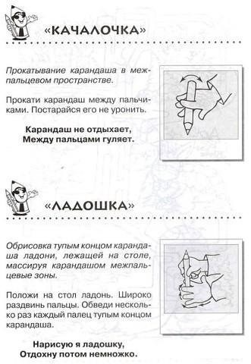
- Массаж карандашами «Качалочка», «Ладошка». Цель: развитие ручного праксиса, умения контролировать тонус мышц рук.
- Упражнение «Раскрась шарики». Цель: развитие умения удерживать инструкцию, развитие мелкой моторики. В каждом ряду раскрась столько шариков, сколько указано в начале ряда.
- П.и. «Четыре стихии». Цель: развитие произвольности движений, логического мышления, умения удерживать инструкцию. «В мире есть четыре стихии: вода, земля, воздух и огонь. Если я назову животное, которое живет в воде, вы должны сложить ручки лодочкой и не спеша поплыть, если я назову животное, которое живет на земле – вы должны присесть, если я назову животное, которое летает – вы должны расставить руки в стороны и «полететь», если я сказу Огонь – вы должны остановиться и закружиться на месте.
- Рефлексия. Прощание.

Занятие №16
Цель: развитие произвольности движений.
- Приветствие.
- Игра «Придумай предложение». Цель: развитие связной речи, воображения, умения удерживать инструкцию. Детям предлагаются карточки с предметами. Каждый ребенок вытягивает по три карточки. Задача: придумать предложение, в котором будут звучать все три слова.
- Упражнение «Крестики-палочки». Цель: развитие умения удерживать инструкцию, развитие логического мышления, развитие переключаемости и устойчивости внимания. Приготовьте для ребенка (или группы детей) тетрадный лист в клеточку с полями и попросите его писать палочки и крестики так, как это записано в образце, в течение 5 минут (I + I + I – I + I + I – I) Правила игры: 1. Писать крестики и палочки точно в такой же последовательности, как в образце. 2. Переходить на другую строчку только после знака “–“ 3. Нельзя писать на полях. 4. Каждый знак следует писать в одной клеточке. 5. Соблюдать расстояние между строчками – 2 клеточки.
- Настольная игра «Микадо». Цель: развитие координации движений, зрительного внимания, коррекция импульсивности.
- Упражнение-тонирование «Дерево» (Сыроежко М.) Цель: релаксация, оптимизация мышечного тонуса. Дети стоят. Ведущий предлагает им представить себя в образе могучего дуба: «Руки с напряжением вытянуть вперед, пальцы сжать в кулак, напрягая кисти, руки, плечи. По очереди расслабить кисти, затем руки и плечи. Руки с напряжением медленно развести в стороны, пальцы растопырить, расслабить кисти, плечи и руки. Руки свободно уронить, покачать руками, как маятник, постепенно то увеличивая, то уменьшая ширину качания, как будто ветки дуба раскачиваются на ветру»
- Рефлексия. Прощание.

Занятие №17
Цель: развитие координации движений, умения удерживать инструкцию.
- Приветствие.
- Разминка с мячами. Цель: развитие координации движений, межполушарного взаимодействия. «Перекладывание на вдохе». Мяч в правой руке, на вдохе поднимаем обе руки вверх, над головой мяч перекладываем в левую и опускаем вниз на выдохе. В нижней точке мяч снова перекладываем в правую руку. Руки перед собой, мяч в правой руке. На вдохе обе руки рисуют круг перед собой, движение начинается вверх. На окончании вдоха руки останавливаются в центре перед собой, мяч переложить в левую руку. На выдохе руки рисуют круги, но в этот раз движение начинается вниз. По окончанию выдоха руки встречаются в центре, мяч переложить в правую (можно с двумя мячами).
- Упражнение «Найди и обведи». Цель: развитие зрительного восприятия (выделение фигуры из фона). Найди и обведи всех животных.
- Настольная игра «Котики». Цель: развитие переключаемости внимания, умения удерживать инструкцию.
- Релаксация «Озорные щечки». Цель: расслабление мышц лица. “Озорные щечки”. Набрать воздух, сильно надувая щеки. Задержать дыхание, медленно выдохнуть воздух, как бы задувая свечу. Расслабить щеки. Затем сомкнуть губы трубочкой, вдохнуть воздух, втягивая его. Щеки при этом втягиваются. Затем расслабить щеки и губы.
- Рефлексия. Прощание.

Занятие №18
Цель: развитие координации движений, переключаемости и устойчивости внимания.
- Приветствие.
- Упражнения с мячиками. Цель: самомассаж, развитие координации движений. Массаж ладоней. Мяч зажать между ладоней, делать вращательные движения и разнонаправленные. Массаж ступней Мяч лежит на полу. Катаем ступней. Массаж спины. Встать у стены. Мяч разместить между стеной и спиной ребенка. Выполнять приседания и круговые движения так, чтобы мяч не упал. Зажимы. Правая рука кладет мяч на левое плечо. Головой необходимо его зажать, чтобы мяч держался сам. Левая рука вниз на уровень таза. Ладонь смотрит вверх. Необходимо расслабить мышцы, позволив мячу упасть в ладонь. Затем левая рука кладет мяч на правое плечо и действия повторяются. Правая рука кладет мяч немного ниже левой подмышки. Левая рука зажимает мяч так, чтобы он держался самостоятельно. Левая ладонь смотрит вверх на уровне таза. Необходимо расслабить мышцы и позволить мячу упасть в ладонь.
- Упражнение «Посчитай снежинки». Цель: развитие переключаемости, устойчивости внимания.
- Массаж карандашами «Волчок», «Горка». Цель: развитие ручного праксиса.
- Упражнение «Схема». Цель: развитие логического мышления, переключаемости внимания.
- Релаксация “Рот на замочке”. Цель: расслабление мышц лица. Поджать губы так, чтобы их совсем не было видно. Закрыть рот на “замочек”, сильно-сильно сжав губы. Затем расслабить их:
У меня есть свой секрет, не скажу его вам, нет (поджать губы).
Ох, как сложно удержаться, ничего не рассказав! (4–5 с).
Губы все же я расслаблю, а секрет себе оставлю.
- Рефлексия. Прощание.

Занятие №19
Цель: развитие произвольности движений, слухового внимания.
- Приветствие.
- Упражнение с мячом «Когти». Цель: развитие умения действовать по инструкции, координации движений. Мяч в руке. Ладонь смотрит вниз. Рука отпускает мяч, а затем быстро его хватает пока он висит в воздухе. Рука накрывает мяч сверху. Упражнение повторяется несколько раз в высоком темпе.
- Корректурная проба «Звездочки». Цель: развитие переключаемости и устойчивости внимания.
- Игра «Покормите птиц зимой». Цель: развитие мелкой моторики, умения удерживать инструкцию. На цветной шаблон выкладываются зерна гречи и риса.
- Игра «Роботы». Цель: развитие произвольности движений, слухового внимания. Один ребенок робот, остальные отдают по очереди команды. Робот делает то, что говорят ему другие дети.
- Релаксация «Волшебный сон». Цель: расслабление тела и ума.
Реснички опускаются…
Глазки закрываются…
Мы спокойно отдыхаем
Сном волшебным засыпаем
Дышится легко, ровно, глубоко…
Наши руки отдыхают…
Ноги тоже отдыхают…
Отдыхают, засыпают…
Шея не напряжена и расслаблена она…
Губы чуть приоткрываются
Все чудесно расслабляются.
Дышится легко… ровно…глубоко…
Мы спокойно отдыхаем,
Сном волшебным засыпаем…
Хорошо нам отдыхать!
Но пора уже вставать!
Крепче кулачки сжимаем,
Их повыше поднимаем,
Потянуться, улыбнуться,
Всем открыть глаза,
Проснуться.
Вот пора нам и вставать!
Бодрый день наш продолжать.
- Рефлексия. Прощание.

Занятие №20.
Цель: развитие пространственных представлений, произвольности движений.
- Приветствие.
- Упражнения с мячиками. Цель: развитие умения ориентироваться в схеме своего тела, развитие координации движений. Отдельно правой и левой рукой. Ребенок выполняет бросок по речевой инструкции взрослого (правая/левая рука). Правая и левая нога. Выполняя броски, ребенок стоит на одной ноге. Хлопок по... Ребенок подбрасывает мяч. В то время, пока он находится в воздухе, нужно дотронуться до своей головы. Уши, щеки, нос, затылок. Плечи, грудь, бока. Ягодицы, бедра, колени, ступня.
- Упражнение «Ракеты». Цель: развитие пространственных представлений. Раскрась ракеты, которые летят влево, красным цветом, а которые летят вправо – желтым.
- Игра «Муха». Цель: развитие зрительного и слухового внимания, развитие пространственных представлений.
- П.и. «Минное поле». Цель: развитие произвольности движений, развитие пространственных представлений. Один ребенок - «разведчик», остальные команда. Ему завязываем глаза. Задача – перевести разведчика через минное поле. По комнате расставляем препятствия. Дети сидят сзади разведчика и отдают команды по очереди: (влево, вправо, вперед, назад). Команды отдаются четко и подразумевают только один шаг после каждой команды. Если дети путаются в понятиях «лево-право», одеваем на левую руку браслетик.
- Релаксация «Звери и птицы». Цель: расслабление, восстановление сил после эмоциональной, интеллектуальной, физической нагрузки. Под звуки леса.
Обошел медведь весь лес и в берлогу спать залез.
Лапу в пасть засунул он и увидел сладкий сон.
Дети на спину легли и как мишка видят сны.
Тише – тише не шумите, наших деток не будите!..
Птички станут щебетать, будем глазки открывать.
Просыпаться и вставать.
- Рефлексия. Прощание.

Занятие №21
Цель: развитие слухового внимания, пространственных представлений, произвольности движений.
- Приветствие.
- Упражнения с мячиками. Цель: развитие пространственных представлений, координации движений. Хлопок спереди/сзади, справа/слева. Ребенок кидает мяч. В то время, пока он находится в воздухе, нужно успеть хлопнуть перед собой / за спиной, справа от себя / слева от себя. Бросок вперед/назад, вверх/вниз. Бросить мяч вниз и поймать. Хлопок под... Во время броска нужно хлопнуть под или над коленом.
- Игра «Найди сходства и отличия». Цель: развитие воображения, внимания, логического мышления. Детям предлагается посмотреть на пару картинок и назвать, чем похожи и чем отличаются эти предметы.
- Упражнение «Капитан». Цель: развитие межполушарного взаимодействия, произвольности движений. Левая рука вытянута, показывает «Класс», правая рука «Отдает честь». Хлопок. Руки меняются местами с точностью до наоборот. Делаем несколько раз, увеличивая темп.
- Графический диктант «Танк». Цель: развитие слухового внимания, умения ориентироваться в пространстве листа.
- П.и. «Минное поле». Цель: развитие произвольности движений, развитие пространственных представлений. Как на прошлом занятии, при этом «разведчик» двигается лицом к команде от противоположного конца комнаты.
- Релаксация «Волшебный цветок». Цель: расслабление после нагрузки. Представьте себе, что у вас в руках находится волшебный цветок добра. Протяните две руки вперед так, как будто вы держите его в руках. Ваши руки чувствуют удивительную теплоту, он согревает вас, ваше тело, вашу душу. Вы можете мысленно рассмотреть цветок добра, какой он. Вы можете его понюхать. А может от него исходит какая0то приятная музыка? И вам хочется ее послушать.… Мысленно поместите все добро этого цветка внутрь, в свое сердце. Почувствуйте, как добро входит в вас, как оно согревает вам душу, доставляет радость. У вас появляются силы, силы здоровья, счастья, радости…
- Рефлексия. Прощание.

Занятие №22
Цель: развитие двигательного контроля.
- Приветствие.
- Упражнения с мячиками. Цель: развитие координации движений. Вокруг руки (по часовой стрелке/против часовой стрелки) Левая рука вытянута вперед. Правая держит мяч. Выполняет замах, заводя руку под левую руку и направляя мяч к средней линии тела. Тем самым мяч описывает дугу вокруг левой руки по часовой стрелке. На младших детях удобно делать, если рука опирается на стену. При успешном выполнении меняем руки. Вокруг ноги (по часовой стрелке/против часовой стрелки). Колено поднять, угол 90 гр. Далее аналогично работе с рукой.
- Упражнение на развитие слухового внимания, воображения, логического мышления «Найди сходства и отличия». Ведущий называет два предмета. Задача детей – назвать, чем они похожи и чем отличаются.
- Упражнение «Дострой картинку симметрично». Цель: развитие концентрации, переключаемости внимания, логического мышления. На листе бумаге выкладывается половина узора из счетного материала, затем дети симметрично выкладывают вторую половину картинки.
- Упражнение «Перенеси фигурки». Цель: развитие устойчивости внимания, мелкой моторики.
- П.и. «Черепаха». Цель: развитие двигательного контроля. Инструктор встает у одной стены помещения, играющие — у другой. По сигналу инструктора дети начинают медленное движение к противоположной стене, изображая маленьких черепашек. Никто не должен останавливаться и спешить. Через 2—3 минуты инструктор подает сигнал, по которому все участники останавливаются. Побеждает тот, кто оказался самым последним. Упражнение может повторяться несколько раз. Затем инструктор обсуждает с группой трудности в выполнении упражнения.
- Релаксация «Злюка успокоилась». Цель: контроль над своим мышечным тонусом, расслабление мышц лица. Напрячь челюсть, растягивая губы и обнажая зубы. Рычать что есть сил. Затем сделать несколько глубоких вдохов, потянуться, улыбнуться и, широко открыв рот, зевнуть:
А когда я сильно злюсь, напрягаюсь, но держусь.
Челюсть сильно я сжимаю и рычаньем всех пугаю (рычать).
Чтобы злоба улетела, и расслабилось все тело,
Надо глубоко вдохнуть, потянуться, улыбнуться,
Может, даже и зевнуть (широко открыв рот, зевнуть).
- Рефлексия. Прощание.

Занятие №23
Цель: развитие произвольности движений, логического мышления.
- Приветствие.
- Упражнения с мячиками. Цель: развитие контроля над своими движениями, развитие межполушарного взаимодействия. Освоение схемы тела по средней линии с двумя мячами. Левая рука берет мяч и располагает его на уровне пупка. Правая рука берет второй мяч. Ребенок выполняет перекидывание по верхней дуге из правой руки в левую. При этом мяч, находящийся на животе не смещается, только левую руку сменяет правая после броска. Левая рука ловит мяч. Затем аналогичное движение выполняется в обратную сторону. Мяч помимо живота удобно удерживать на груди, на носу, на голове, на затылке, на пояснице. Правая/левая рука. Один бросок выполняется правой рукой. Затем бросок выполняется левой рукой. Руки + правая/левая нога. Бросок руками плюс вперед на пятку выставляется нога. В следующий бросок нога меняется. Смена бросок/топнуть. Мяч кидаем вниз. После того как мяч пойман, нужно топнуть. Затем снова бросить мяч.
- Упражнение «Какой формы?» Цель: развитие воображения, скорости реакции. Дети садятся на стульчики. Ведущий называет определенную форму, например, круг. Задача детей – назвать как можно больше предметов круглой формы. Затем форма меняется.
- Решение логических задач. Цель: развитие слухового и зрительного внимания.
- Массаж карандашами «Утюжок», «Добывание огня». Цель: развитие мелкой моторики.
- Логические раскраски. Цель: развитие зрительного и слухового внимания, логического мышления.
- Релаксация «Любопытная Варвара» Цель: расслабление мышц шеи. Исходное положение: стоя, ноги на ширине плеч, руки опущены, голова прямо. Повернуть голову максимально влево, затем вправо. Вдох-выдох. Движение повторяется по 2 раза в каждую сторону. Затем вернуться в исходное положение, расслабить мышцы:
Любопытная Варвара смотрит влево, смотрит вправо.
А потом опять вперед – тут немного отдохнет.
Поднять голову вверх, смотреть на потолок как можно дольше. Затем вернуться в исходное положение, расслабить мышцы:
А Варвара смотрит вверх дольше всех и дальше всех!
Возвращается обратно – расслабление приятно!
Медленно опустить голову вниз, прижать подбородок к груди. Затем вернуться в исходное положение, расслабить мышцы:
А теперь посмотрим вниз – мышцы шеи напряглись!
Возвращаемся обратно – расслабление приятно!
- Рефлексия. Прощание.

Занятие №24.
Цель: развитие двигательного контроля, коррекция импульсивного поведения.
- Приветствие.
- Игра с мячиками «Просто-хлопок». Цель: развитие двигательного и речевого самоконтроля. Мяч подбрасывается вверх, читается стих. На каждое слово нужно выполнить действие, пока мяч летит вниз, и успеть поймать мяч. Если этап пройден успешно – можно начать следующий, где каждое действие нужно выполнить два раза, затем три. Элементы:
1)Просто – просто подбрасывается мяч.
2)Хлопок – 1 хлопок перед собой.
3)Накрест – руки складываются крест-накрест на груди.4)На бок – руки в бока.
5)Колено – хлопнуть руками по коленям.
6)Полено – сложить перед собой руки, как за партой в школе.
7)Белки – подпрыгнуть на месте.
8)Стрелки – присесть и встать.
9)Тарелки – повернуться вокруг своей оси.
10)Две свечи – большие пальцы двух рук вверх (знак «класс»).
11)Кирпичи – вытянуть перед собой сжатые в кулаки руки.
12)Палочки – поднять руки с выпрямленными ладонями.
13)Галочки – сложить руки в виде «птицы».
14)Мальчики — хлопнуть по ногам сбоку (по «швам»).
15)Девочки – взяться за подол юбки или платья.
16)Спереди-сзади – сделать два хлопка: перед собой и за спиной.
17)Сзади-спереди – сделать сначала хлопок за спиной, затем перед собой.
18)Куколка - обе руки под подбородок
19)Балетница - ноги как у балерины
20)Воображуля – скорчить рожицу.
21)Сплетница – ударить себя по губам.
22)Толстая бочка – широко расставить ноги.
23)Запятая – топнуть ногой.
24)Точка – хлопок над собой.
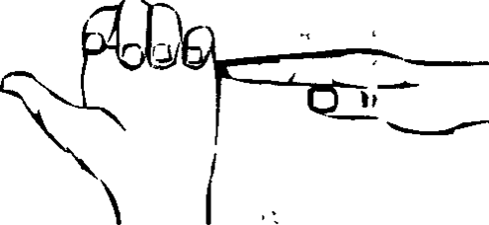
- Упражнение «Спрятались предметы». Цель: развитие зрительного восприятия, умения выделять фигуры из фона.
- Упражнение «Лезгинка». Цель: развитие ручного праксиса, межполушарного взаимодействия. Ребенок складывает левую руку в кулак, большой палец отставляет в сторону, кулак разворачивает пальцами к себе. Правой рукой прямой ладонью в горизонтальном положении прикасается к мизинцу левой. После этого одновременно меняет положение правой и левой рук в течение 6—8 смен позиций. Необходимо добиваться высокой скорости смены положений.

- Упражнение «Найди непарную картинку». Цель: развитие умения удерживать инструкцию, развитие зрительного внимания.
- Игра «Колпак мой треугольный» (старинная игра). Цель: развитие концентрации внимания и двигательного контроля, элиминация импульсивности. Участники садятся вокруг. Все по очереди, начиная с ведущего, произносят по одному слову из фразы: «Колпак мой треугольный, треугольный мой колпак. А если не треугольный, то это не мой колпак». Затем фраза повторяется, но дети, которым выпадает говорить слово «колпак», заменяют его жестом (легкий хлопок ладошкой по голове). Затем фраза повторяется еще раз, но при этом на жесты заменяются два слова, слово «колпак» (легкий хлопок ладошкой по голове) и «мой» (показать рукой на себя). При повторении фразы в третий раз заменяются на жесты три слова: «колпак», «мой» и «треугольный» (изображение треугольника руками).
- Релаксация «Лимон». Цель: развитие умения контролировать тонус рук, расслабление мышц рук. Опустить руки вниз и представить себе, что в правой руке находится лимон, из которого нужно выжать сок. Медленно сжимать как можно сильнее правую руку в кулак. Почувствовать, как напряжена правая рука. Затем бросить “лимон” и расслабить руку:
Я возьму в ладонь лимон.
Чувствую, что круглый он.
Я его слегка сжимаю –
Сок лимонный выжимаю.
Все в порядке, сок готов.
Я лимон бросаю, руку расслабляю.
Выполнить это же упражнение левой рукой.
- Рефлексия. Прощание.

Занятие №25
Цель: развитие восприятия, произвольного внимания.
- Приветствие.
- Упражнения с мячиками. Цель: развитие умения контролировать свои движения. Мяч отпускается для свободного падения. Правая рука с мячом над головой. Разжать пальцы и позволить мячу свободно падать вниз. Подхватить той же рукой на уровне бедер. Аналогично повторить левой рукой. Разнонаправленные движения. Правая рука отпускает мяч, в это время левая поднимается вверх. Правая подхватывает мяч внизу. Затем левая рука отпускает свой мяч, правая поднимается вверх, а левая остается снизу.
- Упражнение «Найди медвежат». Цель: развитие произвольности внимания, умения выделять фигуру из фона.
- Упражнения на ручной праксис «Лезгинка». Цель: развитие межполушарного взаимодействия. В быстром темпе. Если хорошо получается, то закрытыми глазами. «Змейки». Предложите ребенку представить, что его пальцы — это маленькие змейки. Они могут двигаться-извиваться, вращаясь направо, налево, снизу вверх и сверху вниз. При двуручном выполнении ладони сначала «смотрят» от ребенка, потом — друг на друга. При этом сначала прорабатываются одноименные пальцы рук, а затем разноименные (например, большой палец правой руки и мизинец левой руки).
- Игра «Сенсорный мешочек». Цель: развитие тактильного восприятия, произвольного внимания.
- Упражнение «Руки-ноги». Цель: развитие концентрации внимания и двигательного контроля, элиминация импульсивности, развитие навыков удержания программы. И.п. — стоя. Прыжки на месте с одновременными движениями руками и ногами. Ноги вместе — руки врозь. Ноги врозь — руки вместе. Ноги вместе — руки вместе. Ноги врозь — руки врозь. Цикл прыжков повторить несколько раз.
- Релаксация «Вибрация». Цель: расслабление мышц рук.
Какой сегодня чудный день!
Прогоним мы тоску и лень.
Руками потрясли.
Вот мы здоровы и бодры.
- Рефлексия. Прощание.

Занятие №26
Цель: развитие слухового восприятия, произвольности внимания.
- Приветствие.
- Упражнения с мячами. Цель: развитие двигательного контроля. Перед собой сверху вниз Мяч в правую руку. Правая рука сверху над головой. Левая рука внизу под правой. Ладонь левой руки смотрит вверх. Ребенок разжимает пальцы правой руки, и мяч падает в раскрытую левую ладонь. Затем руки меняются местами. Перед собой сверху вниз с закрытыми глазами. Аналогично, глаза закрыты. Перед собой снизу вверх. Мяч в правой руке. Правая рука внизу на уровне таза, ладонь смотрит вверх. Левая рука над головой, ладонь вниз. Выполняется бросок снизу вверх. Левая рука должна мяч поймать, не разворачивая запястье. Затем руки меняются. Перед собой снизу вверх с закрытыми глазам. Аналогично, глаза закрыты. Бросок из одной руки в другую по дуге. Руки разведены в сторону, как можно шире. Можно выполнять двумя мячами поочередно и одновременно.
- Упражнение «Сосчитай наложенные фигуры». Цель: развитие зрительного восприятия.
- Упражнение «Повтори ритм». Цель: развитие слухового восприятия, произвольного внимания. И.п. — сидя на полу. Инструктор задает ритм, отстукивая его одной рукой, например, «2—2—3» (в начале освоения дается зрительное подкрепление — дети видят руки инструктора, а в процессе освоения происходит постепенный переход только к слуховому восприятию, т.е. с закрытыми глазами). Затем детям предлагается повторить ритмический рисунок правой рукой, левой рукой, двумя руками одновременно (хлопки или удары перед собой), комбинированно (например, 2 — правой рукой, 2 — левой рукой, 3 — одновременно двумя руками). После освоения первой части упражнения детям предлагается воспроизвести тот же ритмический рисунок ногами.
- Релаксация «Загораем». Цель: расслабление мышц ног. Инструктор: «Представьте себе, что ноги загорают на солнышке (вытянуть ноги вперед, сидя на полу). Поднимите ноги, держите на весу. Ноги напряглись (можно предложить ребенку самому потрогать; какими твердыми стали его мышцы). Напряженные ноги стали твердыми, каменными: Опустите ноги. Они устали, а теперь отдыхают, расслабляются. Как хорошо, приятно стало. Вдох — пауза, выдох — пауза.
Мы прекрасно загораем!
Выше ноги поднимаем!
Держим... Держим... Напрягаем...
Загораем! Опускаем (ноги резко опустить на пол).
Ноги не напряжены, расслаблены».
- Рефлексия. Прощание.

Занятие №27
Цель: развитие произвольного внимания, коррекция импульсивности.
- Приветствие.
- Упражнения с мячиками. Цель: развитие двигательного контроля. Перекидывание из правой руки в левую и обратно. Простое перекидывание. С хлопком. Хлопок по разноименному плечу или бедру.
- Упражнение «Помоги ученику». Цель: развитие устойчивости внимания.
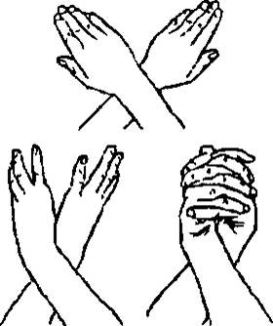
- Упражнение на развитие ручного праксиса «Замок». Цель: развитие двигательного контроля. Скрестить руки ладонями друг к другу, сцепить пальцы в замок, вывернуть руки к себе. Двигать пальцем, который укажет ведущий. Палец должен двигаться точно и четко, не допуская синкинезий. Прикасаться к пальцу нельзя. Последовательно в упражнении должны участвовать все пальцы обеих рук.
- Настольная игра «Горячий бутерброд». Цель: развитие зрительной памяти, произвольного внимания, коррекция импульсивности.
- Релаксация «Птички». Цель: расслабление всего тела. Дети представляют, что они маленькие птички. Летают по душистому летнему лесу, вдыхают его ароматы и любуются его красотой. Вот они присели на красивый полевой цветок и вдохнули его легкий аромат, а теперь полетели к самой высокой липе, сели на ее макушку и почувствовали сладкий запах цветущего дерева. А вот подул теплый летний ветерок, и птички вместе с его порывом понеслись к журчащему лесному ручейку. Сев на краю ручья, они почистили клювом свои перышки, попили чистой, прохладной водицы, поплескались и снова поднялись ввысь. А теперь приземлимся в самое уютное гнездышко на лесной полянке.
- Рефлексия. Прощание.

Занятие №28
Цель: развитие навыков двигательного самоконтроля.
- Приветствие.
- Упражнения с мячиками. Цель: развитие контроля над движениями. Жонглирование двумя мячами по кругу. В одну и в другую сторону. Ножницы с одним мячом. В то время, пока мяч находится в воздухе, меняем перекрест. Т.е. если правая рука была снизу, то теперь она становится сверху.
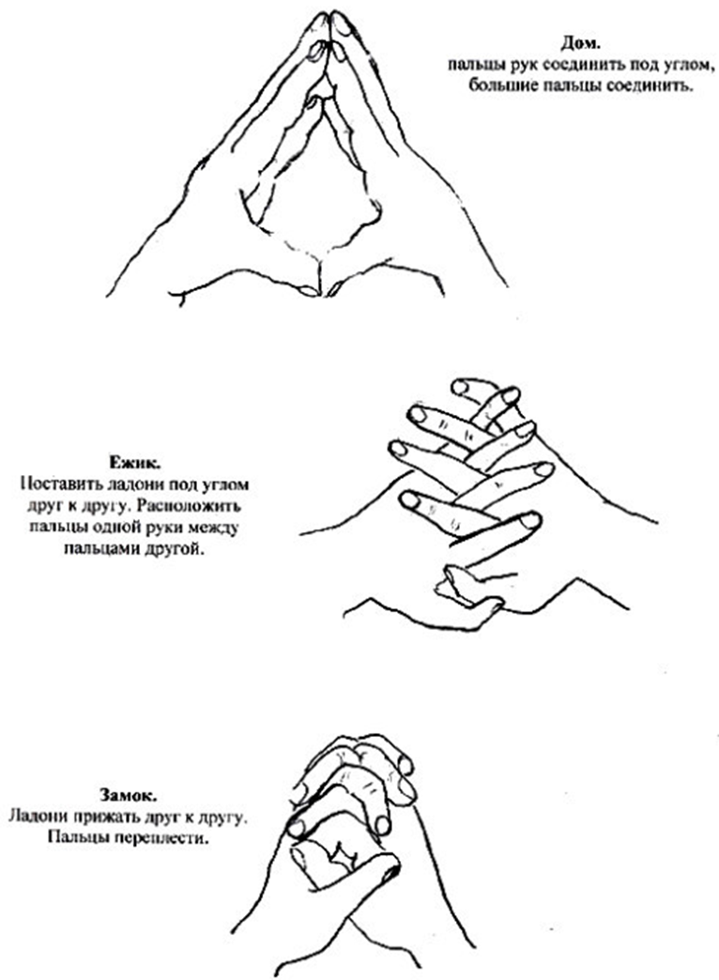
- Упражнение «Найди фрагменты на картинке». Цель: развитие логического мышления, зрительного внимания.
- Упражнение на развитие ручного праксиса «Дом. Ежик. Замок». Цель: развитие произвольности движений, умения удерживать инструкцию. Последовательно выполняем движения.
- Упражнение «Найди две одинаковые строчки». Цель: развитие переключаемости внимания.
- П.и. «Головомяч». Цель: развитие навыков сотрудничества и двигательного контроля. Участники разбиваются на пары или тройки, ложатся на пол голова к голове. Между головами находится мяч, который необходимо поднять при помощи голов и подняться самим. Некоторое время можно передвигаться по комнате, удерживая мяч головами.
- Релаксация «Кораблик». Цель: расслабление мышц рук, ног, корпуса. Инструктор: «Представьте себе, что вы на корабле. Качает. Чтобы не упасть, расставьте ноги шире и прижмите их к полу. Руки сцепите за спиной. Качнуло палубу, прижмите к полу правую ногу (правая нога напряжена, левая расслаблена, немного согнута в колене, носком касается пола). Выпрямьтесь! Расслабьте ногу, Качнуло в другую сторону, прижмите к полу левую ногу. Выпрямитесь. Вдох — пауза, выдох — пауза.
Стало палубу качать!
Ногу к палубе прижать!
Крепче ногу прижимаем,
А другую расслабляем.
Упражнение выполняется поочередно для каждой ноги. Обратите внимание ребенка на напряженные и расслабленные мышцы ног. После обучения расслаблению ног рекомендуется еще раз повторить позу покоя.
Снова руки на колени, А теперь немного лени...
Напряженье улетело,
И расслаблено все тело...
Наши мышцы не устали
И еще послушней стали.
Дышится легко, ровно, глубоко...»
- Рефлексия. Прощание.

Занятие №29
Цель: развитие произвольного внимания, развитие эмоций.
- Приветствие.
- Игра «Маска». Цель: эмоциональное развитие. Дети садятся в круг. Первый участник упражнения фиксирует на своем лице какое-нибудь выражение (маску), демонстрирует его всем детям и «передает» соседу справа (слева). Сосед должен в точности повторить это выражение, поменять на новое и «передать» следующему участнику упражнения. Так же делают все остальные. Выражение лица может быть страшным, смешным, комическим, угрожающим и т.д.
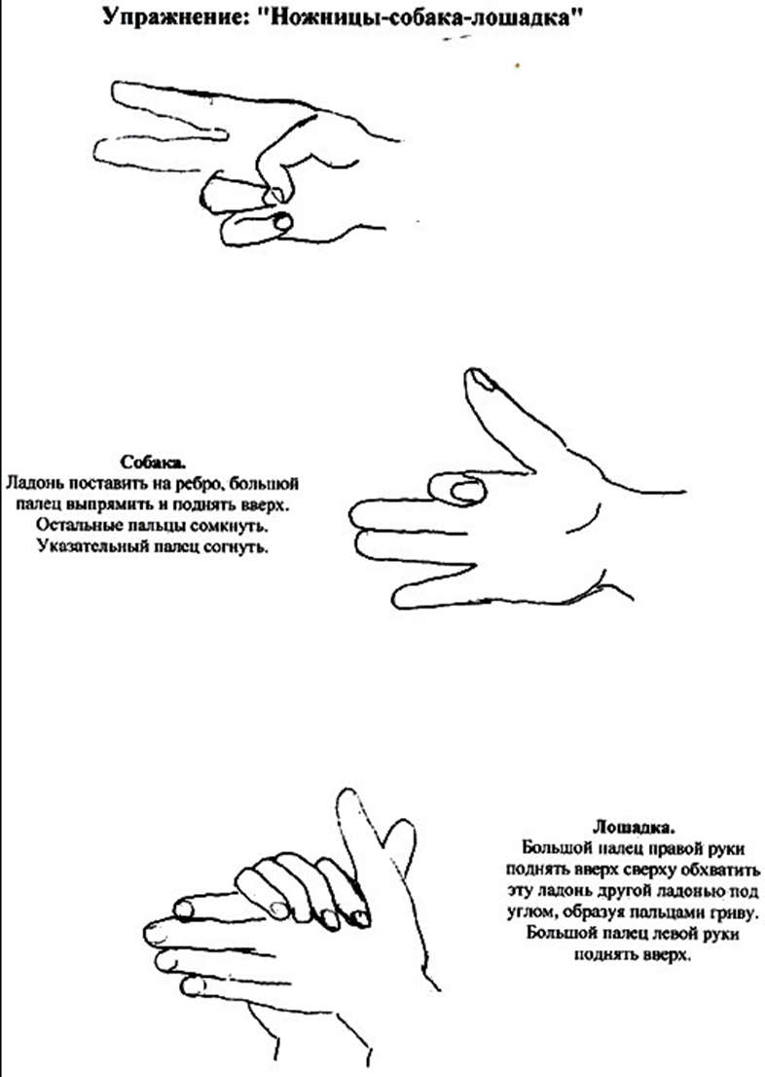
- Упражнение «Найди детали на картинке». Цель: развитие зрительного восприятия, умения выделить фигуру из фона.
- Упражнение на развитие ручного праксиса «Ножницы. Собака. Лошадка». Цель: развитие умения удерживать интструкцию, межполушарного взаимодействия.
- Настольная игра «Катавасия». Цель: развитие переключаемости внимания.
- Релаксация «Шарик». Цель: расслабление мышц живота. Инструктор: «Представьте, что вы надуваете воздушный шар. Положите руку на живот. Надувайте живот, будто это большой воздушный шар. Мышцы живота напрягаются. Это сильное напряжение неприятно! Сделайте спокойный вдох животом так, чтобы рукой почувствовать небольшое напряжение мышц. Плечи не поднимайте. Вдох — пауза, выдох — пауза. Мышцы живота расслабились. Стали мягкими. Теперь легко сделать новый вдох. Воздух сам легко входит внутрь. И выдох свободный, ненапряженный!
Вот как шарик надуваем!
А рукою проверяем (вдох).
Шарик лопнул, выдыхаем,
Наши мышцы расслабляем.
Дышится легко... ровно... глубоко...»
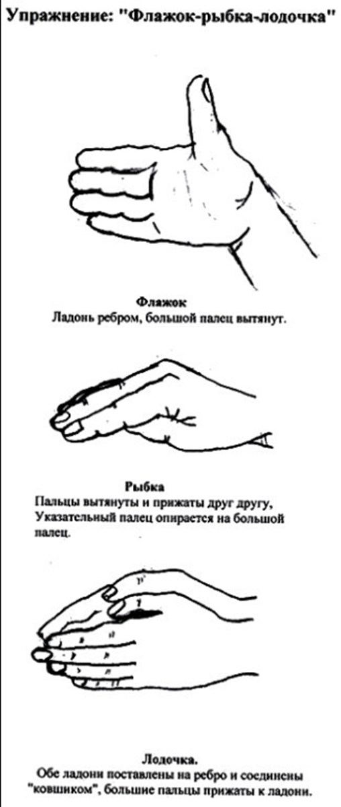
- Рефлексия. Прощание.

Занятие №30
Цель: развитие мышечного контроля, эмоциональное развитие.
- Приветствие.
- Упражнение «Маленькая птичка». Цель: развитие мышечного контроля, умения регулировать эмоциональное состояние. Детям в ладошки даются хрупкие (пушистые, мягкие) игрушечные птички (или зверьки). Взрослый говорит: «Прилетела к тебе птичка, она такая маленькая, нежная, беззащитная. Она так боится коршуна! Подержи ее, поговори с ней, успокой ее». Ребенок берет в ладошки птичку, держит ее, гладит, говорит добрые слова, успокаивая ее, одновременно успокаивается сам.
- Упражнение «Дорисуй по клеточкам». Цель: развитие зрительного контроля, умения действовать по образцу.
- Упражнение на развитие ручного праксиса «Флажок. Рыбка. Лодочка». Цель: развитие умения удерживать инструкцию, координации движение.
- Настольная игра «Хозяин фермы». Цель: закрепление знания состава числа, развитие произвольности внимания, коррекция импульсивности.
- Упражнение «Буратино». Цель: развитие концентрации внимания и двигательного контроля, элиминация импульсивности, развитие навыков у держания программы. И.п. — стоя. Правая рука вверх + прыжок на левой ноге. Левая рука вверх + прыжок на правой ноге. Правая рука вверх + прыжок на правой ноге. Левая рука вверх + прыжок на левой ноге. Цикл прыжков повторить несколько раз.
- Релаксация «Огонь и лед». Цель: развитие мышечного контроля, элиминация импульсивности. Упражнение включает в себя попеременное напряжение и расслабление всего тела. Дети выполняют упражнение лежа. По команде инструктора «огонь» дети начинают интенсивные движения всем телом. Плавность и степень интенсивности движений каждый ребенок выбирает произвольно. По команде «лед» дети застывают в позе, в которой их застигла команда, напрягая до предела все тело. Инструктор несколько раз чередует обе команды, произвольно меняя время выполнения той и другой.
- Рефлексия. Прощание. Подведение итогов программы.
- Организационный раздел

Занятия по данной программе проходят в кабинете педагога-психолога. Программа рассчитана на 30 учебных часов (по 30 минут) один раз в неделю с октября по май учебного года.
Для успешной реализации программы необходимо следующее наполнение кабинета:
Детские столики, стульчики, зеркало настенное, коврики массажные, коврики-пенки, компьютер с возможностью воспроизведения музыкального сопровождения, доска меловая или магнитная, цветные карандаши, бланки для занятий, повязки на глаза, настольные и дидактические игры на развитие произвольности, концентрации, переключаемости внимания, на развитие памяти, развитие речи, на коррекцию импульсивности.
Педагог-психолог оставляет за собой право менять инструментарий по своему усмотрению в целях индивидуализации образовательного процесса, а также с целью наилучшего усвоения детьми знаний по темам календарного планирования.
Для наилучшего эффекта педагог-психолог организует консультации с родителями воспитанников, ориентирует их по основным направлениям развития детей, рекомендует индивидуальные занятия, игры дома в кругу семьи, на прогулке.

Литература
- Арушанова А.В. Диалогическое общение детей: обучение и самонаучение. // Дошкольное воспитание.- 2013. - №5.- С. 35-36.
- Бодалёв, А.А. Формирование представлений о себе и о другом в общении дошкольников // сб. Общение и диалог в практике воспитания и психологической консультации -. Москва, 1987. - С. 122-127.
- Борисова, М.А. Подвижные игры как средство закрепления знаний детей. // Дошкольное воспитание.- 2013. - №10.- С. 15-16.
- Гурин Ю.В., Монина Г.Б. Игры для детей от трех до семи лет. – СПб.: Речь, 2011.
- Козлова,C.А. Дошкольная педагогика: учебник для педагогических вузов и училищ.-5-е изд. М.: Издательский центр Академия, 2004.
- Рубинштейн, С.Л. Основы общей психологии - СПб.: Питер, 2004.
- Сиротюк А.Л. Коррекция обучения и развития школьников. – М., 2002.
- Смирнова, Е. О. Развитие воли и произвольности в раннем и дошкольном возрастах. - М.: Институт практической психологии; Воронеж: НПО МОДЭК, 1998.
- Смирнова, Е.О. Современный дошкольник: особенности игровой деятельности // Дошкольное воспитание. -2002. - №4. - С. 70-72.
- Чистякова М.И. Психогимнастика. - М., 1995.
- Эльконин, Д.Б. Воспитательное значение сюжетной ролевой игры // Дошкольное воспитание.- 2008. - №8.- С. 17-21.

Приложения
Игра «Цветные квадратики». Занятие №3.
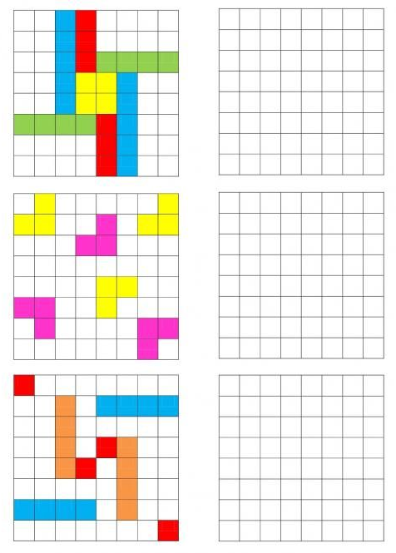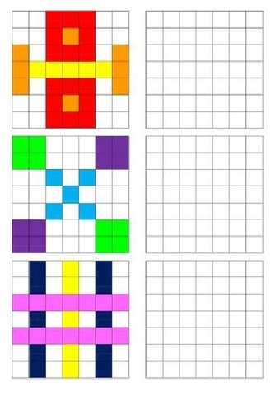

Игра «Русское застолье». Занятие №4.

Корректурная проба «Постная пища». Занятие №4.

Корректурная проба «Инь-янь». Занятие №5.
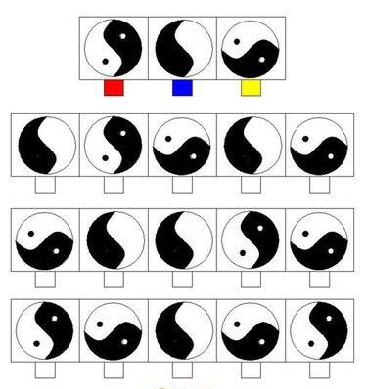

Упражнение «В каждом ряду закрась предмет, как в квадрате. Занятие №7.
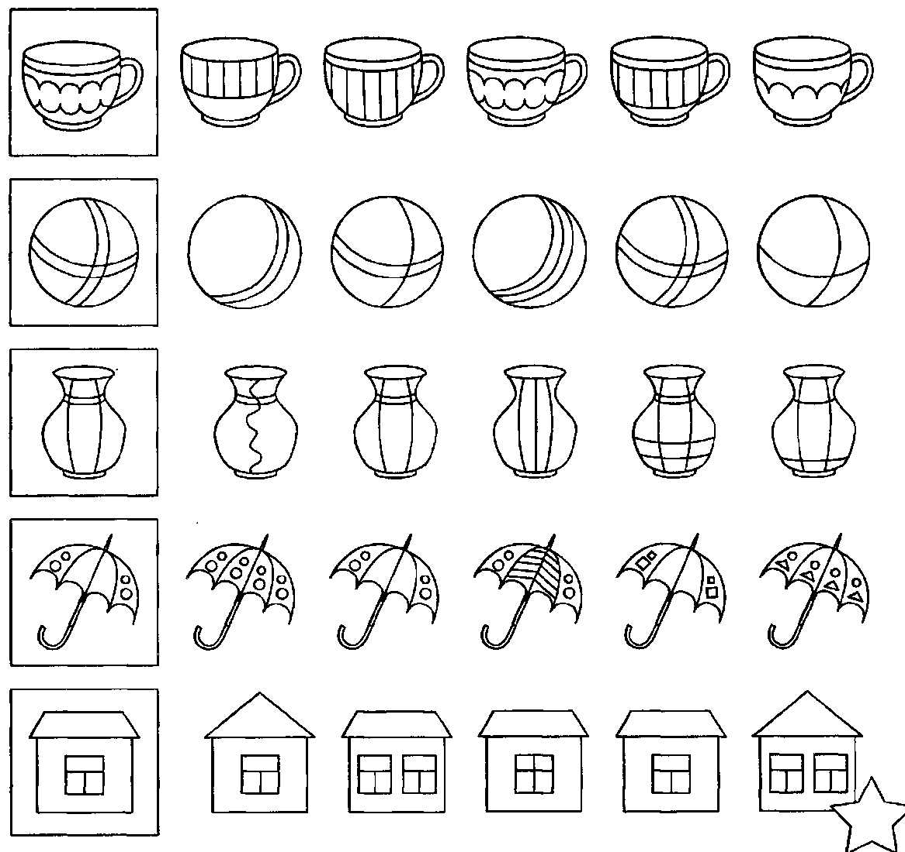

Упражнение «Раскрась предмет, который отличается от остальных. Занятие №8.
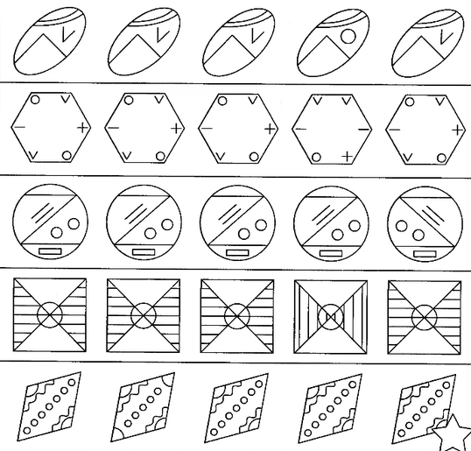
Упражнение «Продолжи последовательность. Занятие №9.
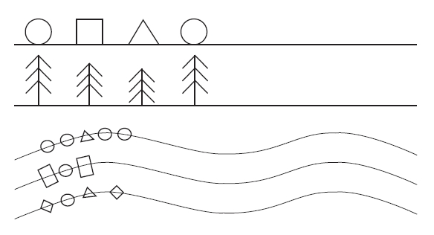
Упражнение «Квадратики». Занятие №10.
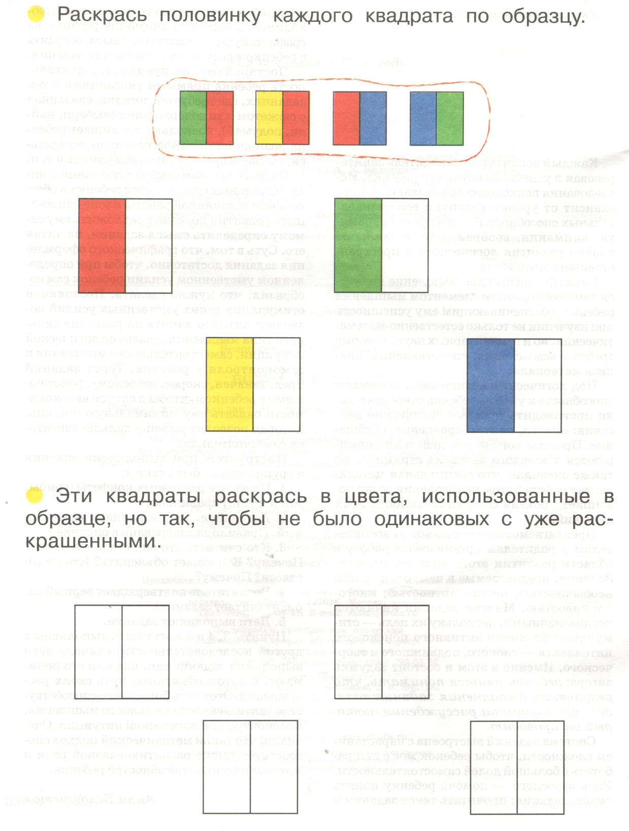

Упражнение «Фигуры с буквами». Занятие №10.

Упражнение «Продолжи узор». Занятие №11.
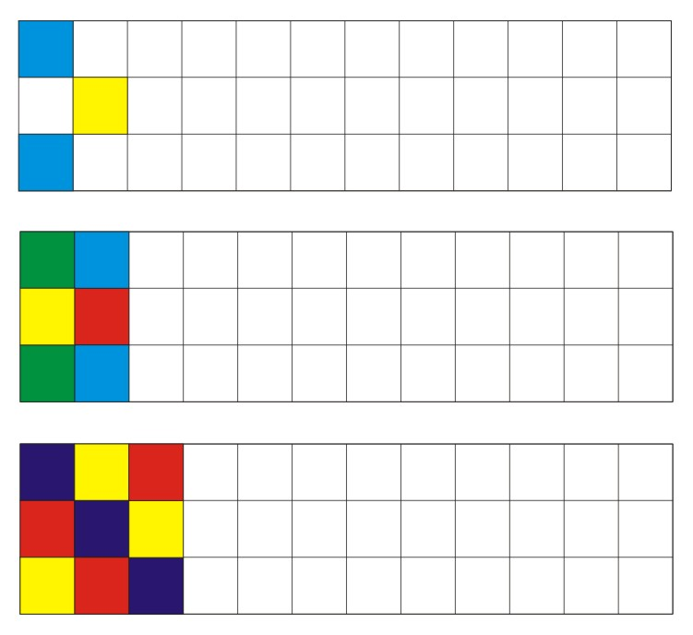

Корректурная проба «Буквы». Занятие №12.
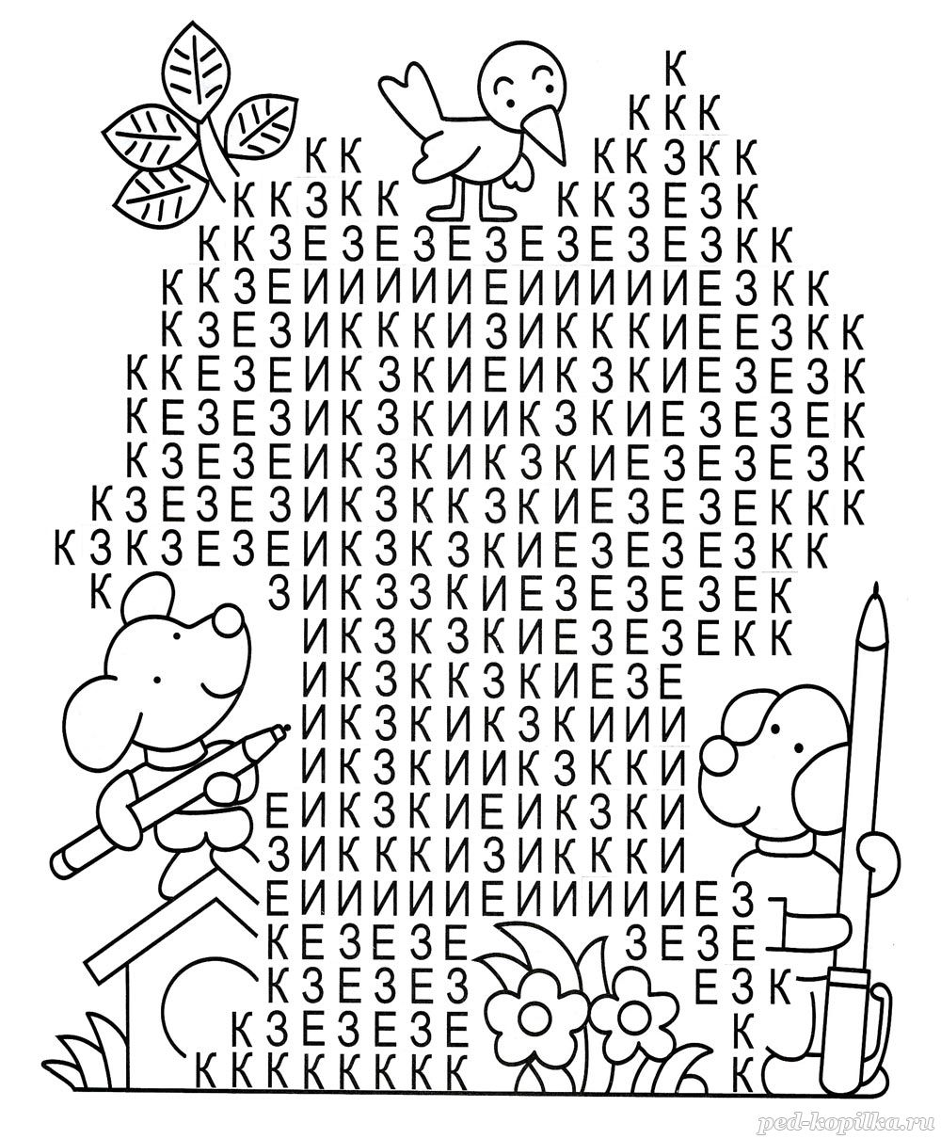

Упражнение «Найди тень пингвинчика». Занятие №12.
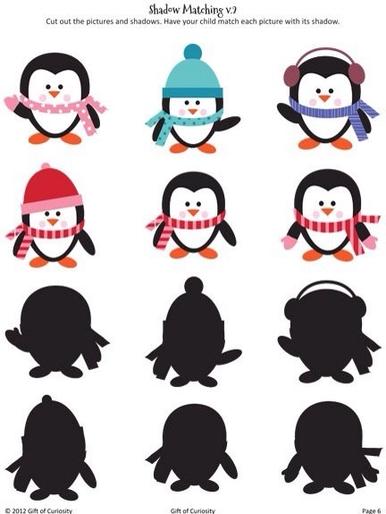
Упражнение «Снеговички». Занятие №13.
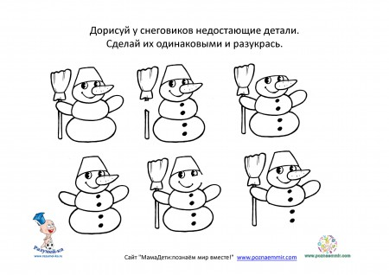
Упражнение «Нарисуй недостающую фигуру». Занятие № 13.
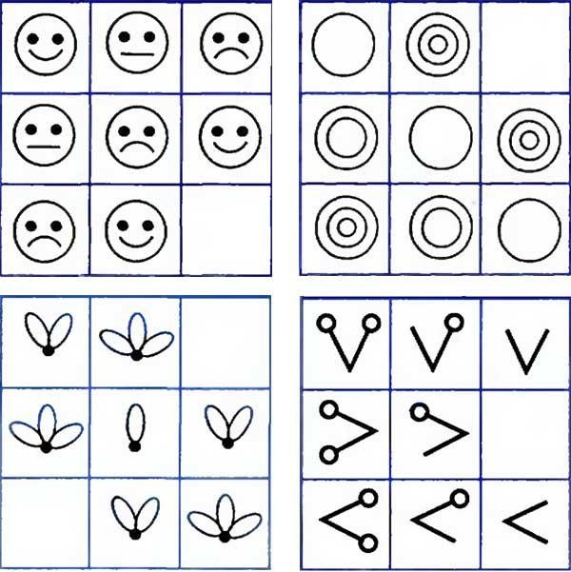

Игра «Найди отличия «Утренник».
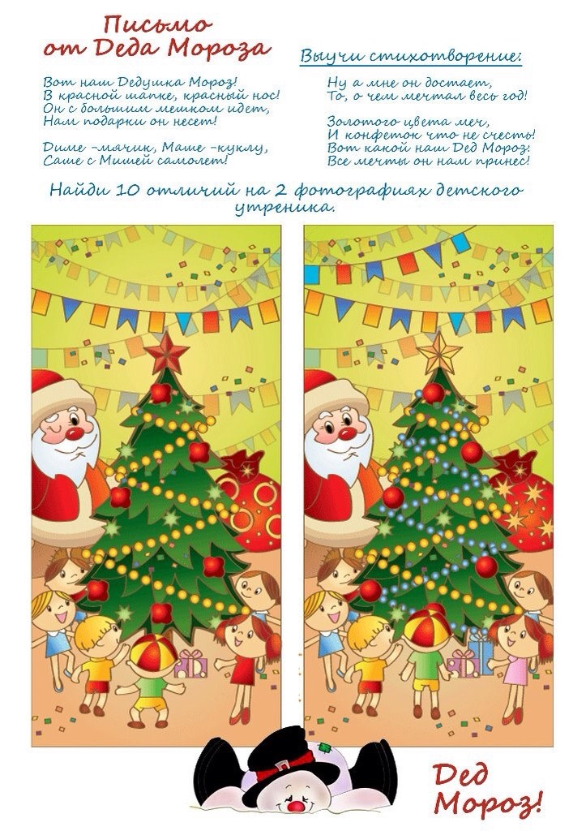

Упражнение «Посчитай елочки». Занятие №14.
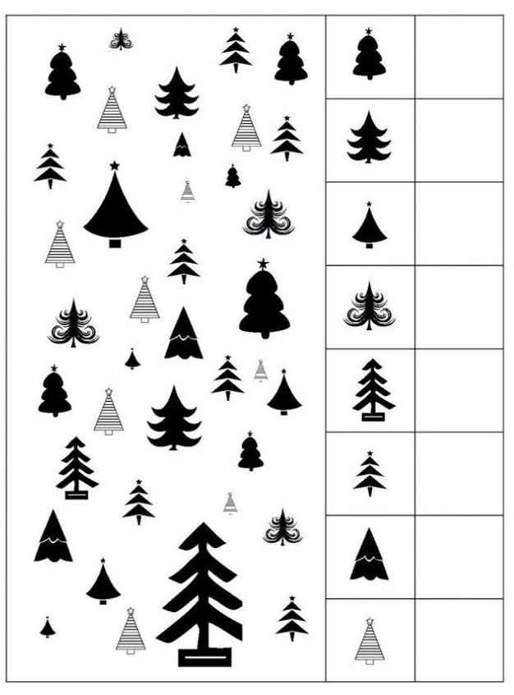

Упражнение «Сосчитай игрушки и подарки». Занятие №15.
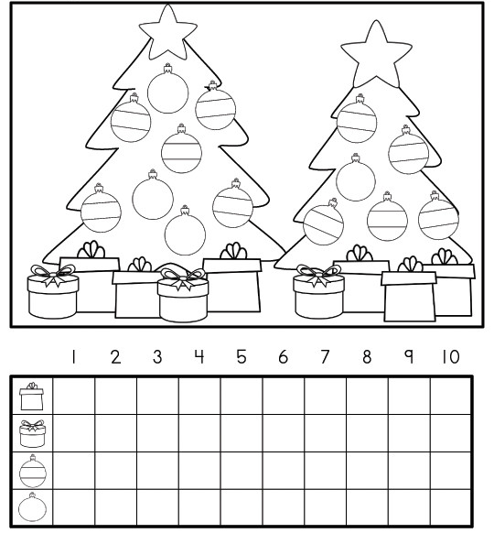

Упражнение «Раскрась шарики». Занятие №15.
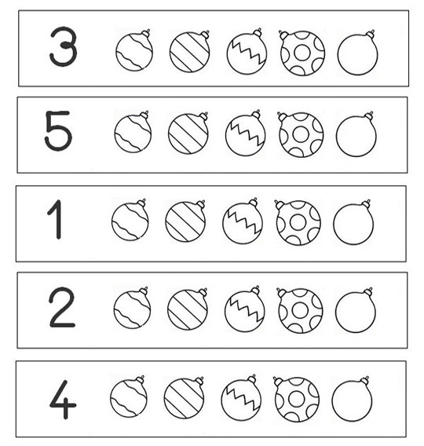

Упражнение «Найди и обведи». Занятие №17.
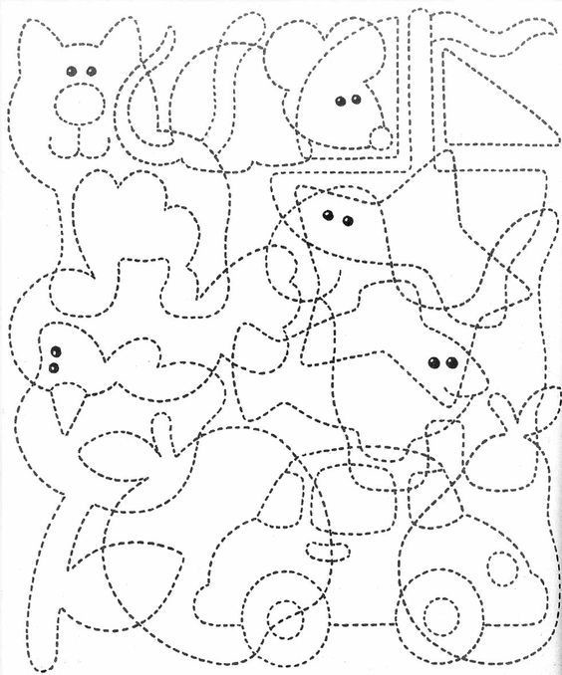

Упражнение «Посчитай снежинки». Занятие №18.
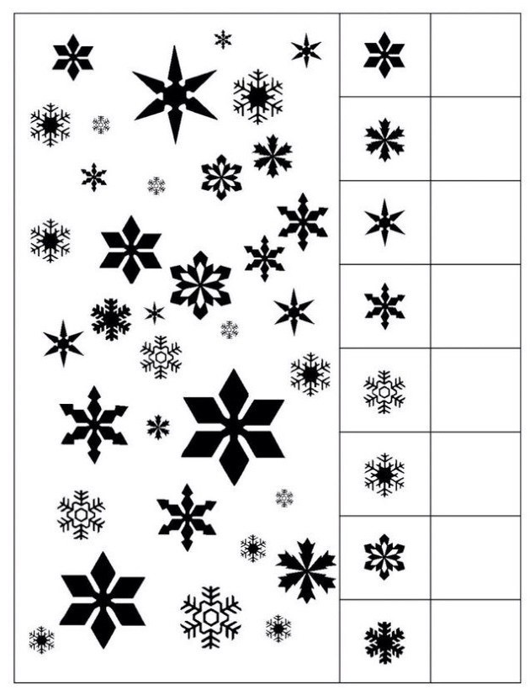
Упражнение «Схема». Занятие №18.
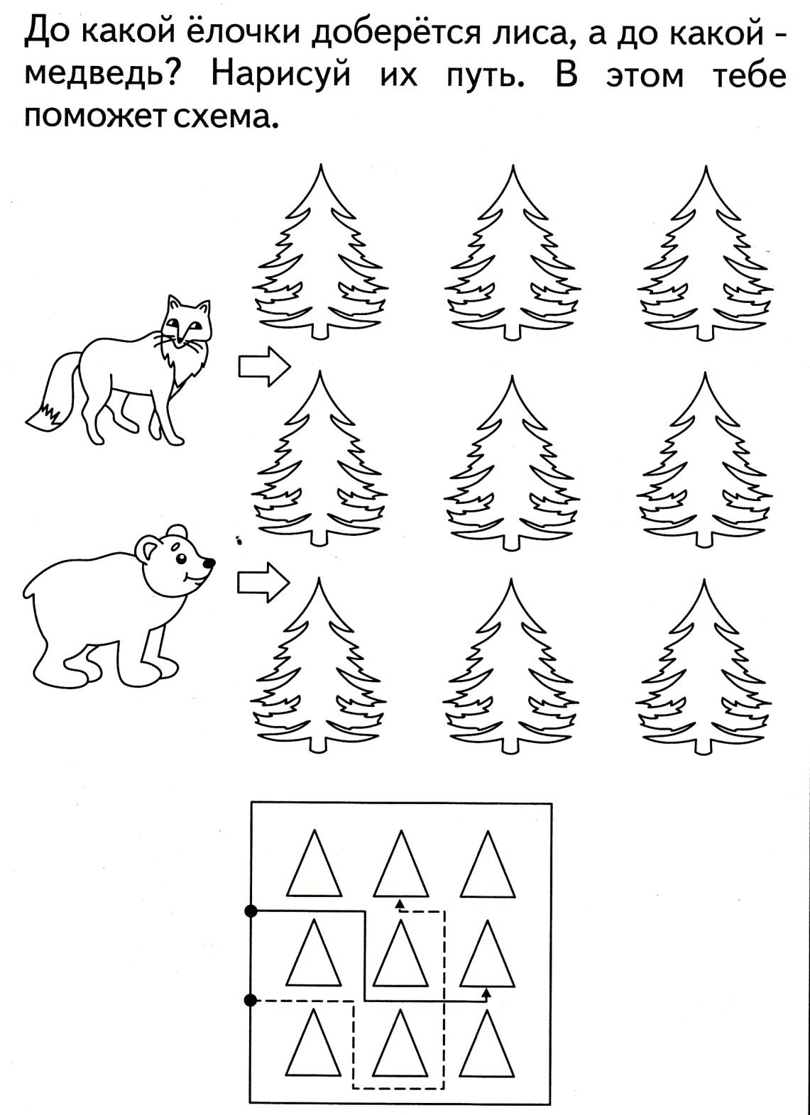
Корректурная проба «Звездочки». Занятие №19.
Упражнение «Ракеты». Занятие №20.
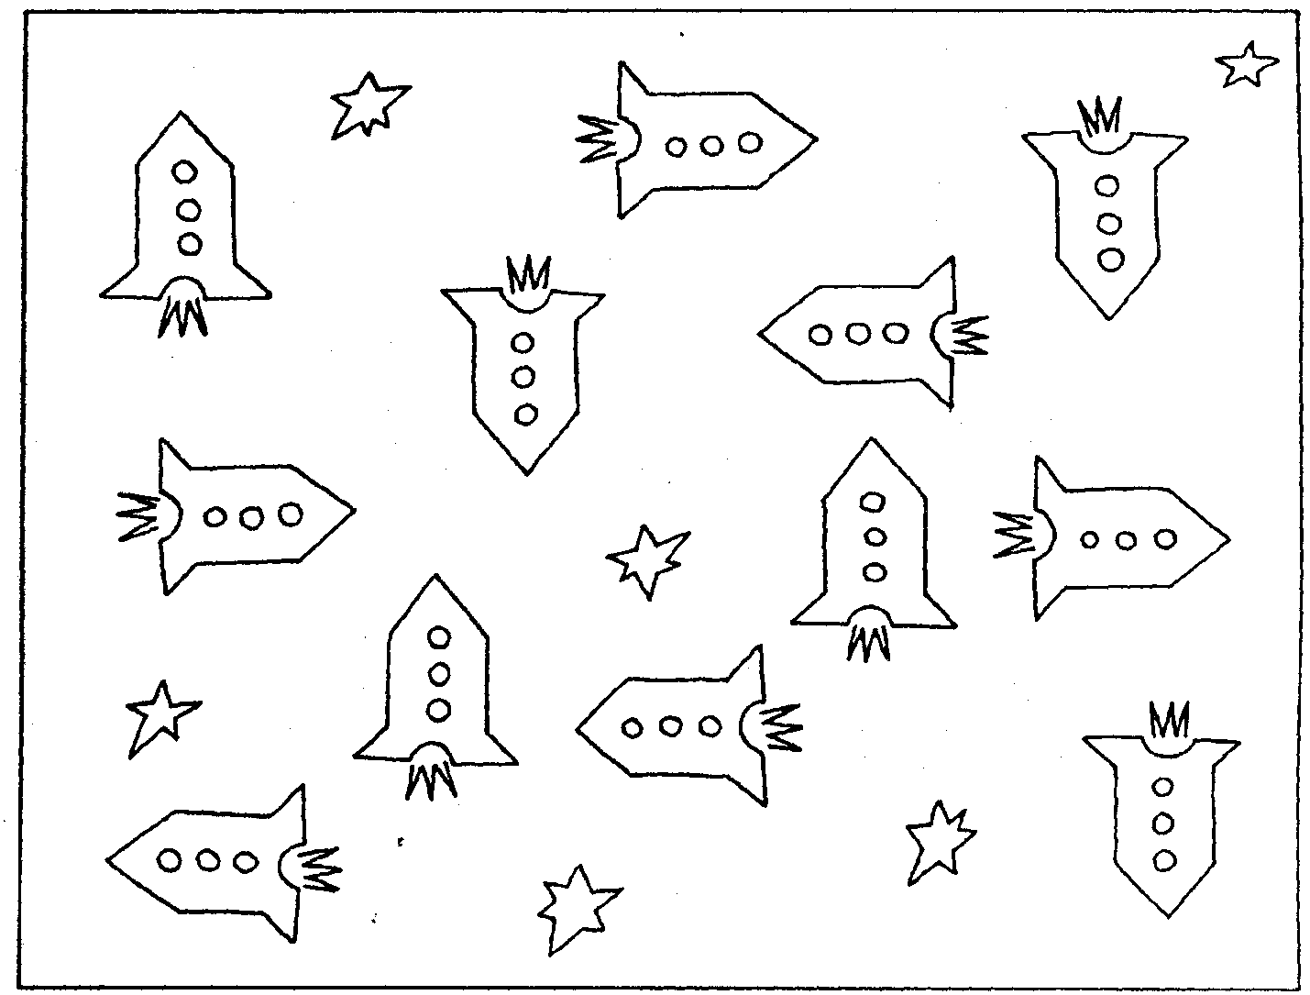
Графический диктант «Танк». Занятие №21.
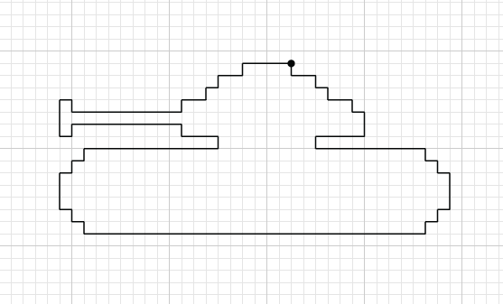
Упражнение «Перенеси фигурки». Занятие №22.
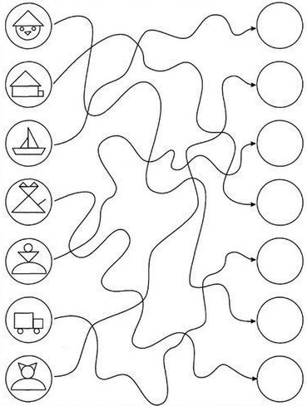

Логические задачи. Занятие №23.
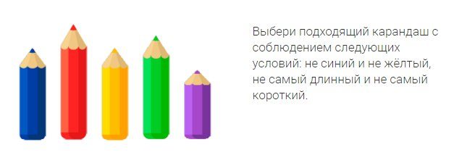
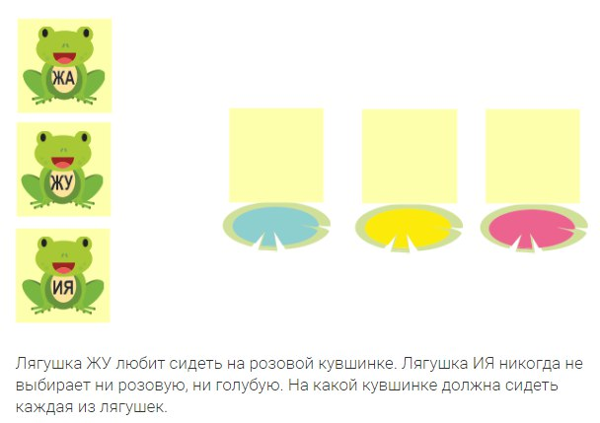

Логические раскраски. Занятие №23.
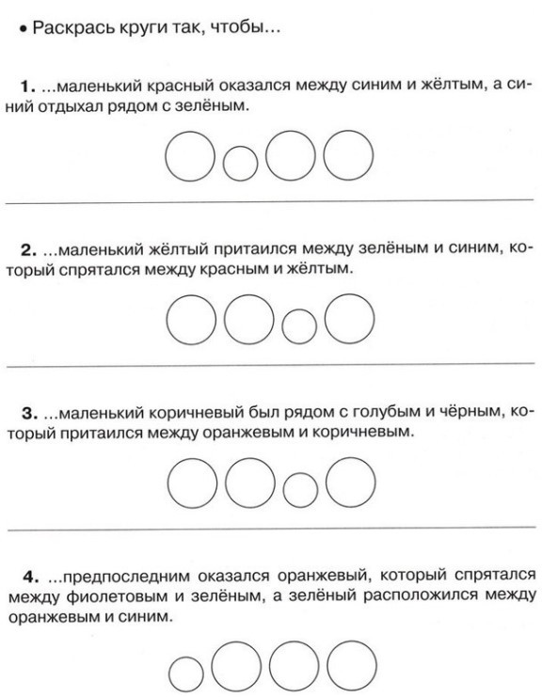

Упражнение «Найди непарную картинку». Занятие №24.
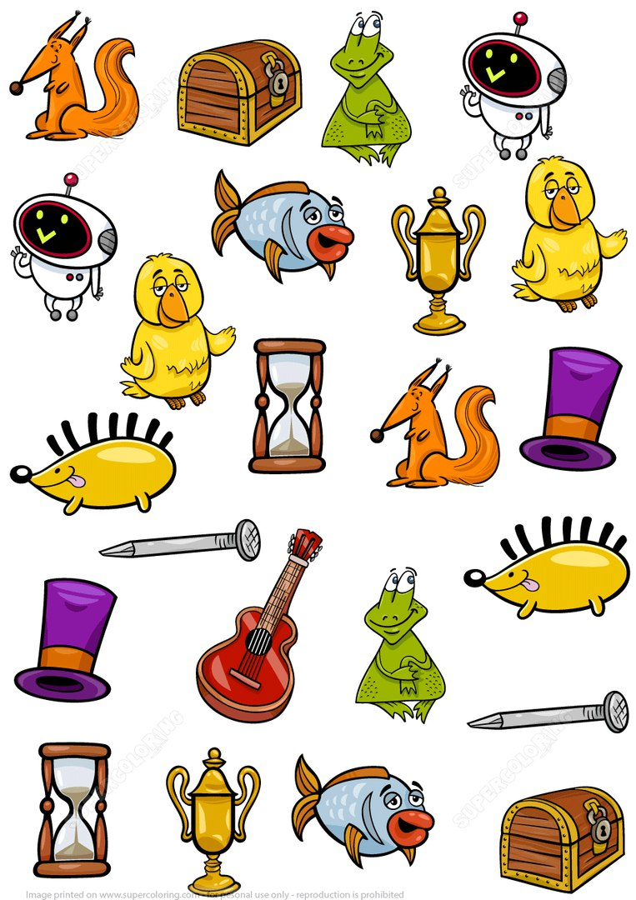

Упражнение «Спрятались предметы». Занятие №24.
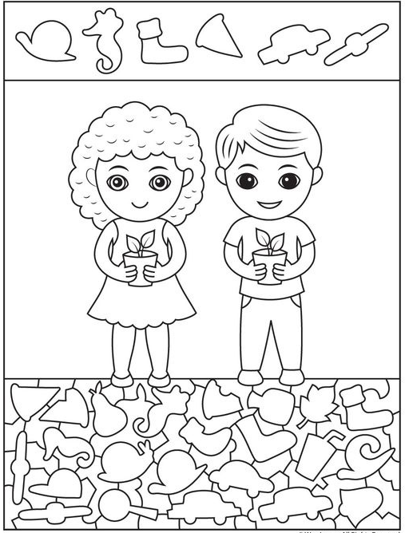
Упражнение «Найди медвежат». Занятие №25.
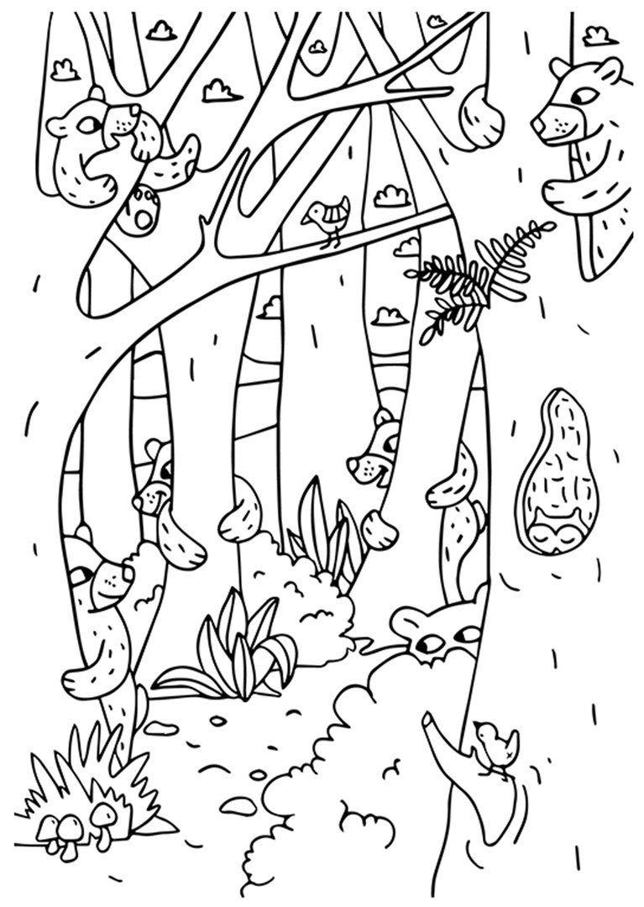
Упражнение «Сосчитай наложенные фигуры». Занятие №26.
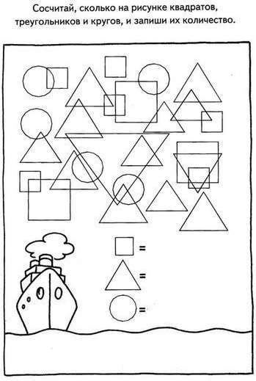
Упражнение «Помоги ученику». Занятие №27.
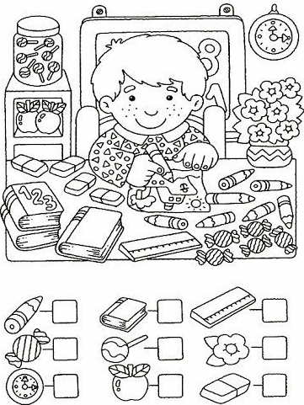
Упражнение «Найди фрагменты на картинке». Занятие №28.
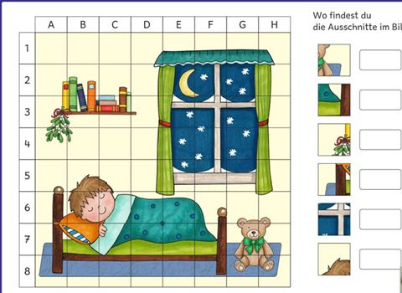
Упражнение «Найди две одинаковые строчки». Занятие №28.
Упражнение «Найди детали на картинке». Занятие №29.
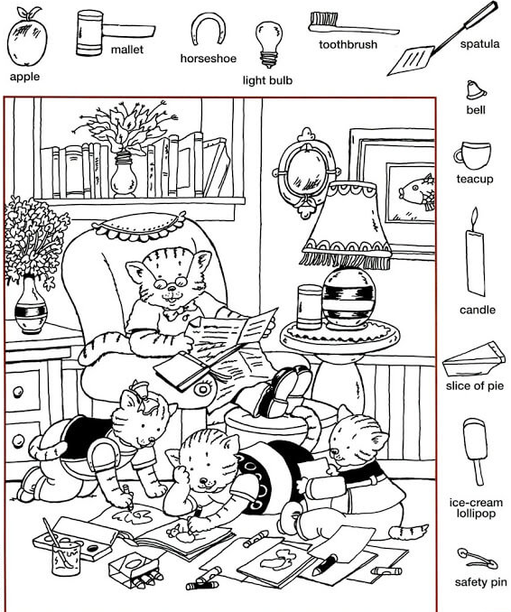

Упражнение «Дорисуй по клеточкам». Занятие №30.
